卢氏县中医院医疗服务与保障能力
提升项目

招 标 文 件

项目编号：三卢公开采购-2025-24
LSGZ[2025]105-ZC074

采购人：卢氏县中医院
代理机构：公正工程管理咨询有限公司
日期：二零二五年六月

目 录
第一章 招标公告 1
第二章 投标供应商须知 5
投标供应商须知前附表 5
一、总则 11
二、招标文件 12
三、投标文件的编制 13
四、投标文件的提交 16
五、开标 17
六、评标与定标 18
七、授予合同 21
八、其他 23
第三章 采购需求与技术参数 41
第四章 评标办法 77
第五章 拟签订的合同文本 86
第六章 投标文件格式 90
一、投标函及投标函附表 92
二、法定代表人身份证明及授权委托书 94
三、投标承诺函 96
四、投标设备合格证明文件 97
五、分项报价表 98
六、节能产品、环境标志产品明细表 99
七、技术参数偏离表 100
八、项目技术方案 101
九、售后服务 102
十、资格证明等文件 103
十一、投标供应商认为需要提供的其他材料 106

第一章 招标公告
公正工程管理咨询有限公司受卢氏县中医院的委托，就卢氏县中医院医疗服务与保障能力提升项目进行公开招标，欢迎符合条件的供应商参加投标。
一、项目概况
1、采购人：卢氏县中医院
2、项目名称：卢氏县中医院医疗服务与保障能力提升项目
3、项目编号：三卢公开采购-2025-24；LSGZ[2025]105-ZC074
4、预算金额：￥750.00万元；
5、资金来源：河南省政府专项债券，已落实；
6、标段划分：1个标段；
7、采购内容：麻醉系统、腹腔镜、移动式C型臂X射线机、下肢外骨骼步行康复器、超声高频外科集成手术设备（高频电刀）等20余台/件设备采购、安装、调试、验收、培训、质保期内外服务、与货物有关的运输和保险及其他伴随服务等，具体要求详见招标文件；
8、质量要求：符合国家及行业合格标准并满足采购人使用要求；
9、交货期：签订合同后30日历天内供货安装调试完毕；
10、交货地点：采购人指定地点。
11、质保期：下肢外骨骼步行康复器四年，其余设备一年；
12、采购项目需要落实的政府采购政策：本项目执行促进中小型企业发展政策（残疾人福利性企业、监狱企业视同小微企业）、优先采购节能环保产品等政府采购政策。
二、投标供应商资格要求
1、必须是在中国境内注册的独立法人，具有合法有效的营业执照；
2、供应商为制造商须具有医疗器械生产许可证，并具有医疗器械经营许可证或医疗器械经营备案凭证；供应商为代理商（经销商）须具有医疗器械经营许可证或医疗器械经营备案凭证；
3、投标产品须符合中华人民共和国国务院令第739号《医疗器械监督管理条例》相关规定，应具有有效期内的医疗器械注册证或医疗器械产品备案凭证（非医疗器械可不提供）；
4、具有健全的财务会计制度（提供2023年度或2024年度经审计的财务报告，新成立的企业不足一年的可不提供经审计的财务报告但需提供公司近期财务报表）；
5、具有履行合同所必需的设备和专业技术能力（提供承诺书，格式自拟）；
6、依法缴纳税收和社会保障资金（提供2025年以来任意三个月的证明材料，新成立企业从成立之日起计算）；
7、参加政府采购活动前3年内在经营活动中没有重大违法记录；
8、须提供本企业无商业贿赂和不正当竞争行为承诺书；
9、单位负责人为同一人或者存在直接控股、管理关系的不同供应商，不得参加同一合同项下的采购活动（提供“国家企业信用信息公示系统”网页查询信息截图,需包含公司基本信息、股东信息及股权变更信息内容；查询日期必须在公告发布之日之后）；
10、根据《关于在政府采购活动中查询及使用信用记录有关问题的通知》(财库[2016]125号) 和豫财购【2016】15号的规定，供应商没有被列入“中国执行信息公开网”网站的“失信被执行人”、“信用中国”网站的“重大税收违法失信主体”及“中国政府采购网”网站的“政府采购严重违法失信行为记录名单”；（查询渠道：“中国执行信息公开网”网站（zxgk.court.gov.cn）、“信用中国”网站（www.creditchina.gov.cn）、中国政府采购网（www.ccgp.gov.cn）提供网站的查询信息截图，查询日期必须在公告发布之日之后，查询结果清晰可见）；
11、本项目不接受联合体投标。
注：被列入失信被执行人、重大税收违法失信主体及“政府采购严重违法失信行为记录名单”的企业做无效标处理。采购人或采购代理机构有权对供应商信用记录进行甄别和复查。
三、获取招标文件
1、时间：2025年06月04日08时00分至2025年06月25日08时40分；
2、地点：三门峡市公共资源交易中心网下载
3、方式：本项目没有报名环节，供应商凭CA数字证书通过三门峡市公共资
源交易中心网（网址：http://gzjy.smx.gov.cn/），点击交易平台选择“市场主体登录”，在所参与项目右侧点击参与投标，即可直接下载本项目招标文件。
办理CA证书： http://gzjy.smx.gov.cn/bzzx/008001/20231102/4defc9b5-408e-47f2-9e9f-1f376a06ee1f.html
注：本项目为不见面开标项目。开标当日，供应商无需到开标现场参加开标会议，供应商应当在投标截止时间前，登陆不见面开标大厅选择登陆三门峡市公共资源电子招投标系统进行登陆（网址为http://120.194.249.36:10094/BidOpening/bidopeninghallaction/hall/login）,在线准时参加开标活动并进行投标文件解密等。每位供应商的解密时间为开标时间起30分钟内完成。因供应商原因未能解密、解密失败或解密超时的将被拒绝。
4.本项目为全电子招标，不再收取招标文件费用。
四、投标资料的提交
本项目实行资格后审，审查内容以投标截止时间前在三门峡市公共资源交易平台上传的投标文件为准。规定时间外上传或更改的信息不作为评标依据。投标人对投标文件信息的真实性、有效性、清晰可辩性负责。投标人应及时完善主体库。
五、投标保证金
按照《河南省财政厅关于优化政府采购营商环境有关问题的通知》（豫财购[2019]4号文）的要求本项目不再收取投标保证金。
六、投标文件的递交截止时间（开标时间）及开评标地点
1、投标文件递交截止时间（开标时间）：2025年06月25日08时40分（北京时间）；
2、开标地点：卢氏县公共资源交易中心四楼第一开标室；
3、评标地点：卢氏县公共资源交易中心二楼第一评标室。
七、其他事项
1、投标人应仔细阅读操作手册，在本公告中要求的截止时间前完成招标文件下载工作。因投标人操作不当问题造成的无法下载招标文件等一切后果，由投标人自行承担；
2、投标人递交的响应文件不论中标与否均不予退还；
3、采购人不组织投标单位踏勘现场。
温馨提示：本项目为电子化、无纸化交易项目，开标时不再接受任何纸质资料，为保证您能开标成功，请需仔细阅读招标文件和三门峡市公共资源交易中心官网业务办理指南。
八、发布公告的媒介
本公告同时在《中国采购与招标网》、《河南省政府采购网》、《三门峡市公共资源交易中心网》上发布。
九、联系方式
监督单位：卢氏县政府采购办公室
联系人：郭伟静
电话：0398-7863556
地址：卢氏县城关镇解放路中段
监督单位：卢氏县卫生健康委员会
联系人：莫向阳
电话：0398-7181138 13903987363
地址：卢氏县城关镇迎宾路与莘源路交叉口
采购人：卢氏县中医院
联系人：张让军
电话：0398-7862989 15939897508
地址：卢氏县城兴贤大道中段
招标代理机构：公正工程管理咨询有限公司
联系人：莫丽珍
电话：0398-2118368 18697322255
地址：河南省郑州市金水区花园路71号花园春商务三楼311室

第二章 投标供应商须知

投标供应商须知前附表
条款号 | 条 款 名 称 | 编 列 内 容
1.0 | 监督人 | 监督单位：卢氏县政府采购办公室  联系人：郭伟静  电话：0398-7863556  地址：卢氏县城关镇解放路中段  监督单位：卢氏县卫生健康委员会  联系人：莫向阳  电话：0398-7181138 13903987363  地址：卢氏县城关镇迎宾路与莘源路交叉口
1.1 | 采购人 | 采购人：卢氏县中医院  联系人：张让军  电话：0398-7862989 15939897508  地址：卢氏县城兴贤大道中段
1.2 | 采购代理机构 | 招标代理机构：公正工程管理咨询有限公司  联系人：莫丽珍  电话：0398-2118368 18697322255  地址：河南省郑州市金水区花园路71号花园春商务三楼311室
1.3 | 项目名称 | 卢氏县中医院医疗服务与保障能力提升项目
1.4 | 资金来源及落实情况 | 河南省政府专项债券，已落实。
1.5 | 预算金额 | 1、￥750.00万元。  2、投标供应商报价不得超出采购预算金额（含单价预算金额），否则予以废标处理。若所有投标供应商的报价均超过预算价，则采购人有权重新组织采购。
1.6 | 采购内容 | 麻醉系统、腹腔镜、移动式C型臂X射线机、下肢外骨骼步行康复器、超声高频外科集成手术设备（高频电刀）等20余台/件设备采购、安装、调试、验收、培训、质保期内外服务、与货物有关的运输和保险及其他伴随服务等。
1.7 | 质量要求 | 符合国家及行业合格标准并满足采购人使用要求。
1.8 | 交货期 | 签订合同后30日历天内供货安装调试完毕。
1.9 | 交货地点 | 采购人指定地点
2.0 | 投标供应商的资质、能力和应具备条件 | 具体见招标公告投标供应商资格要求。
2.1 | 质保期 | 下肢外骨骼步行康复器四年，其余设备一年。
2.2 | 是否接受进口产品 | 否
2.3 | 采购项目需要落实的政府采购政策 | 本项目执行促进中小型企业发展政策（残疾人福利性企业、监狱企业视同小微企业）、优先采购节能环保产品等政府采购政策。
2.4 | 是否接受联合体投标 | 否
2.5 | 踏勘现场 | 不组织
2.6 | 投标预备会 | 不召开
2.7 | 供应商提出问题的截止时间 | 递交投标文件截止之日10日前
2.8 | 采购人书面澄清的时间 | 递交投标文件截止之日15日前
2.9 | 分包 | 不允许
3.0 | 偏离 | 允许
3.1 | 投标截止时间 | 2025年06月25日08时40分
3.2 | 投标有效期 | 自投标截止之日起 60 日历天
3.3 | 供应商确认收到招标文件澄清的时间 | 自招标文件澄清公告在相关网站发布之日起，即为默认收到。
3.4 | 供应商确认收到招标文件修改的时间 | 自招标文件修改公告在相关网站发布之日起，即为默认收到。
3.5 | 招标文件签字和盖章要求 | 1、招标文件中要求加盖单位公章的，投标供应商在进行电子化投标文件盖章时，以加盖投标供应商的电子印章为准；  2、招标文件中要求法定代表人或授权委托人签字、盖章或签章的，投标供应商在进行电子化投标文件签章时，以签盖法定代表人电子签章为准。
3.6 | 投标文件份数 | 1、本项目采用全过程电子化投标，供应商需用 CA 在电子平台上传电子投标文件；  2、开标时不再递交纸质投标文件，中标单位领取中标通知书时按照采购人要求提交纸质投标文件（上传稿），投标文件需加盖单位公章，胶装成册。
3.7 | 开标时间、地点 | 开标时间：2025年06月25日08时40分。  开标地点：卢氏县公共资源交易中心四楼第一开标室  评标地点：卢氏县公共资源交易中心二楼第一评标室
3.8 | 是否退还投标文件 | 否
3.9 | 开标顺序 | 按照上传电子版投标文件的逆顺序开标。
4.0 | 评标委员会的  组建 | 评标委员会成员为5人，采购人代表1人，技术、经济专家4人从河南省政府采购专家库中随机抽取。
4.1 | 是否授权评标委员会确定中标供应商 | 否，推荐的中标候选人数：3名，并按得分先后顺序排序。
4.2 | 履约保证金 | 无
4.3 | 付款方式 | 设备到货安装调试正常，经验收合格后，首付合同款的97%，质保期满后，无质量问题，付清 3%余款。
4.4 | 招标代理服务费 | 参照豫招协【2023】002号河南省招标投标协会关于印发《河南省招标代理服务收费指导意见》规定的收费标准向中标单位收取中标服务费。
4.5 | 核心设备 | 移动式C型臂X射线机
4.6 | 采购标的所属行业 | 采购标的所属行业：工业  划定标准为：《工业和信息化部、国家统计局、国家发展和改革委员会、财政部关于印发<中小企业划型标准规定的通知>（工信部联企业〔2011〕300号）规定的划分标准为依据。
4.7 | 其他 | 本招标文件未尽事宜依据《中华人民共和国政府采购法》、《中华人民共和国政府采购法实施条例》及《政府采购货物和服务招标投标管理办法》中华人民共和国财政部令第87号等相关法律法规执行。
4.8 | 电子化投标交易注意事项
具体要求：本项目为电子化、无纸化交易项目，投标文件是投标人、供应商（以下简称“投标人”）通过中心投标文件制作系统制作，并经过签章和加密后生成的电子版投标文件。电子化投标文件具体制作文件请点击
https://download.bqpoint.com/download/downloaddetailfree.html?SourceFrom=Ztb&ZtbSoftXiaQuCode=1506&ZtbSoftType=tballinclusive进行下载。
温馨提示：本项目为电子化、无纸化交易项目，开标时不接受任何纸质资料，为保证您能投标成功，请需仔细阅读以下条款。
一、电子化投标
（一）电子化投标文件的签章
1、投标人在生成电子化投标文件后，应对电子化投标文件进行签章，未进行签章的视为无效投标。
2、招标文件中要求法定代表人或授权委托人签字或盖章的，投标人在进行电子化投标文件签章时，以签盖法定代表人签章为准。
（二）电子化投标文件的格式及上传投标
1、投标人所上传的电子化投标文件，应是通过中心投标文件制作系统制作的（投标文件制作工具下载地址：
https://download.bqpoint.com/download/downloaddetailfree.html?SourceFrom=Ztb&ZtbSoftXiaQuCode=1506&ZtbSoftType=tballinclusive），经过签章和加密后生成的电子版投标文件。
注：投标人投报多个标段的，需要每个标段单独制作电子投标文件。
2、电子化投标文件应在投标截止时间前成功上传至三门峡市公共资源电子化交易系统。至投标截止时间止，仍未上传成功的电子化投标文件将不予接收。
注：如按照电子化投标操作教材制作完成的电子化投标文件无法上传的，投标人应在投标截止时间前尽早的联系中心技术人员，以便有充分的时间进行处理。投标人应充分考虑到处理技术问题和上传数据等工作所需的时间问题，投标文件未在投标截止时间前成功上传的，其投标文件不予接收。
技术联系电话：400-998-0000
主体库咨询电话:0398-3117815
CA证书制发:0398-2181635
科技信息科:0398-3117095
（三）电子化项目开标、解密、唱标、评标
1、本项目采用电子化、无纸化进行招标，开标当日，投标人无需到开标现场参加开标会议，投标人应当在投标截止时间前，登陆不见面开标大厅选择登陆三门峡市公共资源电子招投标系统进行登陆（网址为
http://120.194.249.36:10094/BidOpening/bidopeninghallaction/hall/login）,在线准时参加开标活动并进行投标文件解密等。
2、电子化投标文件采用一次加密方式。开标时，由投标人使用CA 证书，在规定时间内对其电子化投标文件进行解密。每位投标人的解密时间为开标时间起30 分钟内，如在规定时间内未完成解密的，其投标文件不予开标、唱标。
3、电子化投标文件解密异常的处理
如出现投标人的电子投标文件无法解密等异常情况，投标人应及时致电中介服务机构说明。投标文件异常，按以下步骤进行处理：
（1）首先由技术人员进行问题排查。
（2）经技术人员排查后，是投标人文件自身问题导致投标文件无法解密的，该投标文件将不予接收、解密和唱标。开标会议继续进行。
（3）经技术人员排查后，如果是电子化交易系统问题造成投标文件无法解密的，将由技术人员对问题进行处理。如短时间内问题无法解决的，将由中介服务机构向监督部门申请，经监督部门同意后，暂停开标会议，待问题解决后继续开标。
4、待所有投标人投标文件解密完成后，由中介服务机构操作，对所有已解密投标文件进行唱标。
投标人应保证在开标期间电话、电脑、网络能够正常工作，投标人因停电、电脑病毒、网络堵塞等原因，未在规定的解密时间内对投标文件进行解密的，其投标文件不予接收、唱标。
5、开标时投标人可登录到交易系统中在开标解密栏中点击报价一览表查看自己的投标报价。如对自己的唱标内容有异议的，应在投标人解密成功后10分钟内向中介服务机构通过开标大厅对话框提出质疑。中介服务机构应在监督人员的监督下接受投标人的质疑并做好书面记录。投标人未在规定时间内提出质疑的，视为认可唱标内容。
6、评标时，评标委员会对电子化投标文件有质疑的，将通过电子化交易系统对投标人发起质疑。投标人的回复文件必须以经过投标人和其法定代表人签章的PDF格式文件为准，并通过电子化交易系统提交至评标委员会。
7、如评标委员会对需要回复的投标人在规定时间内通过电子化交易系统未收到回复的，视为投标人放弃回复，评标委员会将自行对需要回复的内容进行认定。
二、相关证书原件的提交
本项目实行资格后审。审查内容以投标截止时间前在三门峡市公共资源交易平台“投标文件”上传的信息为准，同时，供应商要完善主体库。规定时间外上传或更改的信息不作为评标依据。投标文件中上传的信息真实有效，扫描件清晰可辨。否则，由此造成应得分而未得分或资格审查不合格等情况的，由供应商承担责任。

一、总则
1、定义及解释
1.1 采购人（招标人）：指依法进行政府采购的国家机关、事业单位、团体组织。本项目采购人为卢氏县中医院。
1.2 采购代理机构：是依法设立、从事招标代理业务并提供相关服务的社会中介组织。本项目采购代理机构为公正工程管理咨询有限公司。
1.3投标人（供应商）：是指向采购人提供货物、工程或者服务的法人、其他组织或者自然人。
1.4 采购文件（招标文件）：指本文件及与本采购文件（招标文件）相关的答疑文件，修改、补充文件等。
1.5 投标文件：指投标供应商响应招标文件要求提交的文件。
1.6 中标供应商（中标人）：指中标的供应商，合同签约的卖方或承包方。
1.7 评标委员会：是指按照《中华人民共和国政府采购法》和《评标委员会和评标方法暂行规定》的规定组建的专门负责本次招标的评标工作的临时机构。
1.8 货物：是指各种形态和种类的物品，包括原材料、燃料、设备、产品等。
1.9 服务：系指供应商提供的安装、施工、调试、验收、培训及售后等其他类似的义务和货物有关的运输、保险及其他伴随服务。
2.0 日期、天数、时间：无特别说明时是指公历日及北京时间。
2、合格的投标供应商：见投标供应商须知前附表。
3、保证
投标供应商应保证在投标文件中所提交的资料和数据是真实的。
4、合格设备和服务
4.1投标供应商所投货物的所有部件均应为全新的、未使用过的合格产品。
4.2中标供应商应履行合同义务；对本项目供货范围内的供货、运输、安装、调试等全面负责；对货物的质量、使用性能、技术培训及售后服务全面负责；对与采购人供货设备的交接及验收全面负责。
5、现场勘察
投标供应商应自行对设备安装施工现场和周围环境进行勘察，以获取编制投标文件和签署合同所需的资料，采购人对投标供应商的现场勘察提供可能和必要的协助；因勘察现场所引起的任何费用由投标供应商自已承担。
6、投标费用
6.1投标供应商承担其投标文件编制与递交所涉及的一切费用。在任何情况下采购人和招标代理机构对上述费用均不承担任何责任和义务，如投标过程中出现违法、虚假情况的投标，招标公司有权按照规定采取相应措施。
6.2招标代理服务费：中标人在领取中标通知书的同时须参照豫招协【2023】002号河南省招标投标协会关于印发《河南省招标代理服务收费指导意见》规定足额向招标代理机构一次性缴纳招标代理服务费，采用差额定率累进法计算。

二、招标文件
7、招标文件的组成
7.1 招标文件包括下列内容及按投标供应商须知和第7条款内容发出的答疑文件和第8条款内容发出的补充文件。
本招标文件包括：
第一章 招标公告
第二章 投标供应商须知
第三章 采购需求与技术参数
第四章 评标办法
第五章 拟签订的合同文本
第六章 投标文件格式
7.2投标供应商应详细阅读招标文件中的所有条款内容、格式、表格和所涉及的相关规范。如果投标供应商不按招标文件的要求提交投标文件和资料的，或者投标文件没有对招标文件提出的实质性要求和条件作出响应，将导致投标文件不被接受，其后果由投标供应商自己负责。
8、招标文件的澄清及修改
8.1投标人对招标文件任何部分若有任何疑问，请以书面形式在投标供应商须知前附表所规定的时间前向采购人、采购代理机构提交。采购人、采购代理机构根据需要可以主动对招标文件进行必要的澄清或修改，或是根据投标人的要求对招标文件做出澄清或修改，澄清或修改内容都将在发布招标公告的网址上公布，但不指明澄清或修改问题的来源。澄清或修改内容作为招标文件的组成部分，对所有投标人均具有约束力。
8.2当招标文件、修改补充通知、澄清文件内容相互矛盾时，以最后发出的通知或修改文件为准。
9、投标截止时间的顺延
为使投标供应商有足够的时间对招标文件的澄清或者修改部分进行研究而准备投标或因其他原因，采购人将依法决定是否顺延投标截止时间。

三、投标文件的编制
10、特别说明
10.1 投标语言
投标供应商提交的投标文件以及投标供应商与采购代理机构就有关投标的所有往来函电均应使用中文。投标供应商提供的文件可以用英文，但相应内容应附有中文翻译本，在解释时以中文翻译本为准。
10.2 计量
在投标文件所有计量单位均采用中华人民共和国法定计量单位。
10.3 投标供应商在投标文件中所提交的所有资料和文件均应是真实的和有效的，如有作假，则将该投标供应商的投标作无效标处理，若中标后被发现有上述行为的，则采购人有权取消其中标资格，并且该投标供应商应承担由此而造成的一切损失（包括经济损失和法律责任）。
10.4投标供应商应当按照招标文件和电子招标投标交易平台的要求编制并加密电子化投标文件。投标供应商未按规定加密的电子化投标文件，电子招标投标交易平台将拒收并提示。
10.5投标供应商应当在投标截止时间前完成投标文件电子版的传输递交，并可以补充、修改或者撤回电子化投标文件。投标截止时间前未完成电子化投标文件传输的，视为撤回电子化投标文件。投标截止时间后送达的电子化投标文件，电子招标投标交易平台将拒收。
11、投标货物和服务的文件
11.1投标设备合格文件：
11.1.1 投标供应商必须提供有关投标设备符合招标文件要求的证明文件，这些文件可以是说明书、彩页、检测报告、产品生产许可证、鉴定报告等。
11.1.2 产品样本说明书、主要技术参数、性能说明、部件及材料产地来源表等资料。
11.2 各投标供应商必须对采购清单中的全部内容进行投标，只投其中部分内容则投标文件无效。
11.3 投标供应商所投设备的所有部件均为合格产品。
12、投标设备安装及现场服务
12.1全部设备由中标供应商进行施工安装调试，并按有关规定程序报请相关部门验收合格后交付采购人使用，一切费用均由中标供应商承担。
12.2采购人应根据中标供应商的要求给予中标供应商现场安装服务人员提供食宿方便，费用由中标供应商自理。
13、投标报价
13.1 投标报价中应包含以下内容：投标方应报出采购清单包含的内容，其中应包含
本招标采购对象及与之相关的设计、制造、包装、运输、装卸、安装、调试、质量检验、各项税费、保险费、意外事故等验收合格前全部费用，以及备品备件、专用工具、技术培训、技术资料、保修期内的各项保修和系统维护、相应的伴随服务和售后服务费用等。投标供应商的报价中必须充分考虑上述的要求和风险因素。
13.2投标供应商的投标报价应包含验收合格正式交付使用前所发生的一切
费用且投标供应商只能提出一个不变价格，采购人不接受任何选择报价。投标供应商所报的投标价在合同执行过程中是固定不变的，不得以任何理由予以变更。任何包含价格调整要求的投标，其投标将被认定为投标无效。
13.3 投标报价不能超过采购预算，否则按废标处理。
13.4 投标文件的投标报价，应是完成本文件所列采购范围的全部内容。投标供应商
应认真阅读招标文件，如果投标供应商对预算中任何子目和报价遗漏或未计，均被认为已包含在其他子目中，采购人不另行支付。
13.5全部报价均应以人民币为计量币种，并以人民币进行结算。
14、投标承诺函：
根据《河南省财政厅关于优化政府采购营商环境有关问题的通知》（豫财购【2019】
4号）第6条的规定，投标保证金不再收取，供应商须提供投标承诺函（具体内容见第六章，如发现投标供应商有违规行为，采购人将按国家相关规定执行。）
15、投标有效期
15.1投标文件从开标之时起开始生效，投标有效期为60日历天。
- 15.2 在特殊情况下，采购人可征求投标供应商同意延长投标有效期，这种要求和答
复均应以信函、邮件等书面形式提交。投标供应商可以拒绝采购人的这种要求，且同意延长投标有效期的投标供应商不需要也不允许修改其电子化投标文件。
16、投标文件的组成
投标文件应包括下列内容：
（1）投标函及投标函附表
（2）法定代表人身份证明
（3）投标承诺函
（4）投标设备合格证明文件
（5）分项报价表
（6）节能产品、环境标志产品明细表
（7）技术参数偏离表
（8）项目技术方案
（9）售后服务
（10）资格证明等文件
（11）投标供应商认为需要提供的其他材料。
以上内容都必须使用招标文件中提供的格式或大纲，除非另有规定，投标供应商不得修改。
- 17、投标文件的内容及格式
投标文件应包括本须知第16条中规定的全部内容，投标供应商提交的投标文件应当
使用招标文件所提供的投标文件全部格式（表格可以按同样格式扩展）。

四、投标文件的提交
18电子化投标文件的格式及上传投标
18.1供应商所上传的电子化投标文件，应是通过中心投标文件制作系统制
作的（投标文件制作工具下载地址：
https://download.bqpoint.com/download/downloaddetailfree.html?SourceFrom=Ztb&ZtbSoftXiaQuCode=1506&ZtbSoftType=tballinclusive），经过签章和加密后生成的电子版投标文件。
注：供应商投报多个标段的，需要每个标段单独制作投标文件。
18.2电子化投标文件应在投标截止时间前成功上传至三门峡市公共资源电子化交易系统。至投标截止时间止，仍未上传成功的电子化投标文件将不予接收。
注：如按照电子化投标操作教材制作完成的电子化投标文件无法上传的，供应商应在投标截止时间前尽早的联系中心技术人员，以便有充分的时间进行处理。供应商应充分考虑到处理技术问题和上传数据等工作所需的时间问题，投标文件未在投标截止时间前成功上传的，其投标文件不予接收。
技术联系电话：0398-3117095 3117080，新点客服电话:4009980000。
18.3电子化投标文件的签章
1、供应商在生成电子化投标文件后，应对电子化投标文件进行签章，未进行
签章的视为无效投标。
2、投标文件中要求法定代表人或授权委托人签字或盖章的，供应商在进行电
子化投标文件签章时，以签盖法定代表人签章为准。
19、投标文件的补充、修改
投标供应商在提交投标文件以后，在规定的投标截止时间之前，可以补充修改已提交的投标文件，待补充、修改后重新提交。
20、在投标截止时间之后，投标供应商不得补充、修改投标文件。

五、开标
21、开标程序
21.1 本项目采用电子化、无纸化进行招标，开标当日，供应商无需到开标现场参加开标会议，供应商应当在投标截止时间前，登陆不见面开标大厅选择登陆三门峡市公共资源电子招投标系统进行登陆（网址为
http://120.194.249.36:10094/BidOpening/bidopeninghallaction/hall/login）,在线准时参加开标活动并进行投标文件解密等。
21.2电子化投标文件采用一次加密方式。开标时，由供应商使用CA 证书，在规定时间内对其电子化投标文件进行解密。每位供应商的解密时间为开标时间起30 分钟内，如在规定时间内未完成解密的，其投标文件不予开标、唱标。每位供应商的解密时间为开标时间起30分钟内完成。
21.3 电子化投标文件解密异常的处理
如出现供应商的电子投标文件无法解密等异常情况，供应商应及时致电中介服务机构说明。投标文件异常，按以下步骤进行处理：
（1）首先由技术人员进行问题排查。
（2）经技术人员排查后，是供应商文件自身问题导致投标文件无法解密的，该投标文件将不予接收、解密和唱标。开标会议继续进行。
（3）经技术人员排查后，如果是电子化交易系统问题造成投标文件无法解密的，将由技术人员对问题进行处理。如短时间内问题无法解决的，将由中介服务机构向监督部门申请，经监督部门同意后，暂停开标会议，待问题解决后继续开标。
21.4 待所有供应商投标文件解密完成后，由中介服务机构操作，对所有已解密投标文件进行唱标。
供应商应保证在开标期间电话、电脑、网络能够正常工作，供应商因停电、电脑病毒、网络堵塞等原因，未在规定的解密时间内对投标文件进行解密的，其投标文件不予接收、唱标。
21.5 开标时投标人可登录到交易系统中在开标解密栏中点击报价一览表查看自己的投标报价。如对自己的唱标内容有异议的，应在投标人解密成功后10分钟内向中介服务机构通过开标大厅对话框提出质疑。中介服务机构应在监督人员的监督下接受投标人的质疑并做好书面记录。投标人未在规定时间内提出质疑的，视为认可唱标内容。
21.6 因供应商原因造成投标文件未解密的，视为撤销其投标文件；因供应商之外的原因造成投标文件未解密的，视为撤回其投标文件，供应商有权要求责任方赔偿因此遭受的直接损失。部分投标文件未解密的，其他投标文件的开标可以继续进行。
21.7 若投标文件解密后，有效电子投标文件不足三家的，本项目应予废标。
21.8 采购人将有效投标文件，送评标委员会进行评审、比较。
22 开标会议
22.1 开标时间、地点
采购人按本须知前附表所规定的时间和地点公开开标。开标会议由招标代理机构主持，在有关部门监督下进行。
22.2 开标会议程序
（1）宣布会议纪律；（2）公布在投标截止时间前递交投标文件的供应商名称；（3）宣布主持人、唱标人、记录人、采购人、监督人等有关人员姓名；（4）对投标供应商在招标文件规定截止时间前上传交易中心平台的投标文件，由主持人宣读报送情况；（5）唱标开始，投标人使用CA锁进行解锁，全部解锁完毕后进行电子唱标；（6）开标结束。

六、评标与定标
23、评标委员会
23.1 评标由招标人依法组建的评标委员会负责。评标委员会成员人数以及技术、经济等方面专家的确定方式见投标供应商须知前附表。
23.2 评标委员会成员有下列情形之一的，应当回避：
（1）招标人或投标供应商的主要负责人的近亲属；
（2）项目主管部门或者行政监督部门的人员；
（3）与投标供应商有经济利益关系，可能影响对投标公正评审的；
（4）曾因在招标、评标以及其他与招标投标有关活动中从事违法行为而受过行政处罚或刑事处罚的。
24、评标过程的保密
24.1 开标后，直至授予中标供应商合同为止，凡属于对投标文件的审查、澄清、评价和比较有关的资料，中标候选人的推荐情况，及其他任何与评标有关的情况均应严格保密。
24.2 在投标文件的评审和比较、中标候选人推荐以及授予合同的过程中，投标供应商向采购人和评标委员会施加影响的任何行为，都将会导致其投标被拒绝。
24.3 中标供应商确定后，采购人不对未中标单位就评标过程以及未能中标原因作出任何解释。未中标供应商不得向评标委员会组成人员或其他有关人员索问评标过程的情况和材料。
25、评标原则
评标活动遵循公平、公正、科学和择优的原则。
26、评标
评标委员会按照第四章“评标办法”规定的方法、评审因素、标准和程序对投标文件进行评审。第四章“评标办法”没有规定的方法、评审因素和标准，不作为评标依据。采用普通远程评标方式。
27、投标文件的澄清
1、开标时投标供应商可登录到交易系统中在开标解密栏中点击报价一览表查看自己的投标报价。如对自己的唱标内容有异议的，应在投标供应商解密成功后10分钟内向中介服务机构通过开标大厅对话框提出质疑。中介服务机构应在监督人员的监督下接受投标人的质疑并做好书面记录。投标供应商未在规定时间内提出质疑的，视为认可唱标内容。
2、评标时，评标委员会对电子化投标文件有质疑的，将通过电子化交易系统对投标人发起质疑。投标供应商人的回复文件必须以经过投标供应商和其法定代表人签章的PDF格式文件为准，并通过电子化交易系统提交至评标委员会。
3、如评标委员会对需要回复的投标供应商在规定时间内通过电子化交易系统未收到回复的，视为投标供应商放弃回复，评标委员会将自行对需要回复的内容进行认定。
4、投标供应商的澄清或说明，不得超出投标文件的范围或改变投标文件的实质性内容。根据本须知规定，凡属于评标委员会在评标中发现的计算错误并进行核实的修改不在此列。
28、投标文件的初步评审
28.1开标后，由采购人对投标供应商进行资格审查。经采购人审查符合本须知有关规定的有效的投标文件，才能提交评标委员会进行评审。评委会将审查投标文件是否完整、总体编排是否有序、文件签署是否合格、有无计算上的错误等。
28.2 评标时，评标委员会将首先评定每份投标文件是否在实质上响应了招标文件的要求。所谓实质上响应，是指投标文件应与招标文件的所有实质性条款、条件和要求相符，无显著差异或保留，或者对合同中约定的采购人的权利和投标供应商的义务方面没有造成重大的限制，纠正这些差异或保留将不会对其他实质上响应招标文件要求的投标供应商的竞争地位产生不公正的影响。
28.3 如果投标文件实质上不响应招标文件的各项要求，评标委员会将予以拒绝，并且不允许投标供应商通过修改或撤销其不符合要求的差异或保留，使之成为具有响应性的投标。
28.4 投标供应商存在下列情况之一的，投标无效:
（一）不具备招标文件中规定的资格要求的；
（二）报价超过招标文件中规定的预算金额或者最高限价的；
（三）投标文件含有采购人不能接受的附加条件的;
（四）法律、法规和招标文件规定的其他无效情形。
29、投标文件计算错误的修正
29.1评标委员会将对确定为实质上响应招标文件要求的投标文件进行校核，看其是否有计算或表达上的错误，修正错误的原则如下：
（1）投标文件中的大写金额和小写金额不一致的，以大写金额为准；
（2）对不同文字文本投标文件的解释发生异议的，以中文文本为准。
29.2按上述修正错误的原则及方法调整或修正投标文件的投标报价，投标供应商同意后，调整后的投标报价对投标供应商起约束作用。如果投标供应商不接受修正后的报价，则其投标将被拒绝。
30、投标文件的评审、比较和否决
30.1评标委员会将按照招标文件的规定，仅对在实质上响应招标文件要求的投标文件进行评估和比较。
30.2根据相关法律法规及有关招投标文件规定，结合本项目具体情况，制定本次招标评标办法。并按照“公平、公正、科学、择优”的原则进行评标。
30.3在评审过程中，评标委员会可以要求投标供应商就投标文件中含义不明确的内容进行说明并提供相关材料。
30.4评标时，投标报价是评标的重要依据，但不是唯一依据，采购人不承诺将合同授予报价最低或最高的投标供应商。
30.5评标委员会依据本须知规定的评标标准和方法，对投标文件进行评审和比较，向采购人提出书面评标报告，并推荐合格的中标候选人。采购人根据评标委员会提出的书面评标报告和推荐的中标候选人按序确定中标供应商。

七、授予合同
31、合同授予标准
31.1 本招标项目的合同将授予按本评标办法确定的中标供应商。
31.2 评标委员会经采购人授权，确定排名第一的中标候选人为中标供应商。当确定中标的中标供应商候选人不符合中标条件、放弃中标或因不可抗力提出不能履行合同的，采购人可以按序确定排名第二的中标候选人为中标供应商，以此类推。
32、采购人拒绝投标的权力
采购人不承诺将合同授予报价最低的或最高的中标候选人。
33、中标通知
33.1 中标供应商确定后，采购人将在发布本项目招标公告的媒介上发布中标公示。
33.2 中标通知书是合同的组成部分。
33.3 对未中标的投标供应商，不做任何未中标原因的解释。
34、合同协议书的签署
34.1采购人与中标供应商在中标通知书发出之日起1个工作日内，按照招标文件及中标供应商的电子化投标文件订立书面采购合同，采购人和中标供应商不得再行订立背离合同实质性内容的其他协议。
采购人应当在合同签订后1个工作日内在河南省政府采购网公示采购合同，并完成合同备案。
34.2中标供应商如不按本投标须知的规定与采购人订立合同，则采购人将废除授标，并做出相应的处罚，同时依法承担相应法律责任。
35.纪律和监督
35.1对采购人的纪律要求
采购人不得泄漏招标投标活动中应当保密的情况和资料，不得与投标供应商串通损害国家利益、社会公共利益或者他人合法权益。
采购人的监督部门在招标过程中有履行全程监督的权力。
35.2对投标供应商的纪律要求
投标供应商不得相互串通投标或者与采购人串通投标，不得向采购人或者评标委员会成员行贿谋取中标，不得以他人名义投标或者以其他方式弄虚作假骗取中标；投标供应商不得以任何方式干扰、影响评标工作。
35.3对评标委员会成员的纪律要求
评标委员会成员不得收受他人的财物或者其他好处，不得向他人透漏对投标文件的评审和比较、中标候选人的推荐情况以及与评标有关的其他情况。在评标活动中，评标委员会成员不得擅离职守，影响评标程序正常进行，不得使用本项目招标文件“评标办法”没有规定的评审因素和标准进行评标。
35.4对与评标活动有关的工作人员的纪律要求
与评标活动有关的工作人员不得收受他人的财物或者其他好处，不得向他人透漏对投标文件的评审和比较、中标候选人的推荐情况以及评标有关的其他情况。在评标活动中，与评标活动有关的工作人员不得擅离职守，影响评标程序正常进行。
35.5质疑
投标供应商对评标结果有异议的，可向采购人或采购代理机构提出质疑，质疑必须在国家相关法律、法规规定的时间内以书面形式递交。投标供应商应保证提出的质疑内容和相应证明材料的真实性及来源的合法性，并承担相应的法律责任。采购人或采购代理机构将按国家有关规定予以答复。
35.6投诉
投标供应商和其他利害关系人认为本次招标活动违反法律、法规和规章规定的，有权向采购人纪检监察部门投诉、必须实名举报。投标供应商应保证提出的投诉内容和相应证明材料的真实性及来源的合法性，并承担相应的法律责任。监督机构将按国家有关规定予以答复。
35.7处罚
本次招标的采购人、投标供应商、评标委员会成员及相关人员等参与招投标活动的各单位及个人，均应在招标、投标、合同执行等过程中保持廉洁并遵守职业道德；如不遵守国家相关法律和规定，或有腐败、欺诈行为，将按国家有关规定予以处罚。
因中标人在投标过程中串标、围标或采用其他违法行为获取中标的，一旦被有关单位发现，发包人有权单方解除合同，同时中标人应赔偿由此给发包人所带来的一切损失。
35.8中标人确定后，采购人不对未中标人就评标过程以及未能中标原因作出任何解释。未中标人不得向评标委员会组成人员或其他有关人索问评标过程的情况和材料。

八、其他
36、未尽事宜按国家有关规定执行。
37、本招标文件最终解释权归采购人。
附件1：河南省政府采购合同融资政策告知函

河南省政府采购合同融资政策告知函

各供应商：
欢迎贵公司参与河南省政府采购活动！
政府采购合同融资是河南省财政厅支持中小微企业发展，针对参与政府采购活动的投标人融资难、融资贵问题推出的一项融资政策。贵公司若成为本次政府采购项目的中标供应商，可持政府采购合同向金融机构申请贷款，无需抵押、担保，融资机构将根据《河南省政府采购合同融资工作实施方案》（豫财购〔2017〕10号），按照双方自愿的原则提供便捷、优惠的贷款服务。
贷款渠道和提供贷款的金融机构，可在河南省政府采购网“河南省政府采购合同融资平台”查询联系。
附件2：
卢氏县政府采购合同融资政策告知书
各供应商：
欢迎贵公司参与卢氏县政府采购活动！
近年来，卢氏县积极发挥政府采购政策功能，加大对中小企业支持力度，创新运用“政采贷”信贷产品，畅通中小企业融资“绿色通道”，为企业发展提质增效注入金融活水。
为更好满足中小微供应商短、频、急的资金需求，帮助中小微企业解决融资难题，提升金融服务实体经济能力，服务市场主体推动经济稳健发展，我县各金融机构着力优化产品服务、无需抵押担保、简化审贷程序、缩短审贷周期，为供应商合同融资贷款提供便利条件，现编制《卢氏县政府采购合同融资政策告知书》，方便中小企业供应商朋友们进一步了解政府采购融资政策和获取贷款的流程。
特别提醒：该告知书仅统计了我县部分可以提供线上融资的金融机构，凡参与我县政府采购项目，有融资需求的本地或外地中标（成交）供应商，均可通过“河南省政府采购网”进入“河南省政府采购合同融资平台”，申请融资服务，凡在政府采购合同融资平台登记的金融机构均可开展融资贷款业务。对“政采贷”工作开展过程中发现的新问题、新情况或者建议意见，及时向我县财政部门反馈。
联系电话：0398-7863556
承接银行联系方式
单位名称 | 联系人 | 联系方式
中国建设银行股份有限公司卢氏支行 | 张江涛 | 18739850204
中国农业银行股份有限公司卢氏县支行 | 代仁旺 | 18939062604
中原银行股份有限公司卢氏支行 | 李博 | 15839857887

附件3 ：
工业和信息化部、国家统计局、国家发展和改革委员会、财政部 《关于印发中小企业划型标准规定的通知》
工信部联企业〔2011〕300 号
各省、 自治区、直辖市人民政府，国务院各部委、各直属机构及有关单位：
为贯彻落实《中华人民共和国中小企业促进法》和《国务院关于进一步促进中小企业 发展的若干意见》（国发〔2009〕36 号），工业和信息化部、国家统计局、发展改革委、财 政部研究制定了《中小企业划型标准规定》。经国务院同意，现印发给你们，请遵照执行。
工业和信息化部 国家统计局 国家发展和改革委
员会 财政部 二○一一年六月十八日
中小企业划型标准规定
一、根据《中华人民共和国中小企业促进法》和《国务院关于进一步促进中小企业发 展的若干意见》 (国发〔2009〕36 号)，制定本规定。
二、中小企业划分为中型、小型、微型三种类型，具体标准根据企业从业人员、营业 收入、资产总额等指标，结合行业特点制定。
三、本规定适用的行业包括：农、林、牧、渔业，工业（包括采矿业，制造业，电力、 热力、燃气及水生产和供应业），建筑业，批发业，零售业，交通运输业（不含铁路运输业）， 仓储业，邮政业，住宿业，餐饮业，信息传输业（包括电信、互联网和相关服务），软件和 信息技术服务业，房地产开发经营，物业管理，租赁和商务服务业，其他未列明行业（包 括科学研究和技术服务业，水利、环境和公共设施管理业，居民服务、修理和其他服务业， 社会工作，文化、体育和娱乐业等）。
四、各行业划型标准为
（一）农、林、牧、渔业。营业收入 20000 万元以下的为中小微型企业。其中，营业 收入 500 万元及以上的为中型企业，营业收入 50 万元及以上的为小型企业，营业收入 50 万元以下的为微型企业。
（二）工业。从业人员 1000 人以下或营业收入 40000 万元以下的为中小微型企业。其 中，从业人员 300 人及以上，且营业收入 2000 万元及以上的为中型企业；从业人员 20 人 及以上，且营业收入 300 万元及以上的为小型企业；从业人员 20 人以下或营业收入 300 万 元以下的为微型企业。
（三）建筑业。营业收入 80000 万元以下或资产总额 80000 万元以下的为中小微型企 业。其中，营业收入 6000 万元及以上，且资产总额 5000 万元及以上的为中型企业；营业 收入 300 万元及以上，且资产总额 300 万元及以上的为小型企业；营业收入 300 万元以下 或资产总额 300 万元以下的为微型企业。
（四）批发业。从业人员 200 人以下或营业收入 40000 万元以下的为中小微型企业。 其中，从业人员 20 人及以上，且营业收入 5000 万元及以上的为中型企业；从业人员 5 人 及以上，且营业收入 1000 万元及以上的为小型企业；从业人员 5 人以下或营业收入 1000 万元以下的为微型企业。
（五）零售业。从业人员 300 人以下或营业收入 20000 万元以下的为中小微型企业。 其中，从业人员 50 人及以上，且营业收入 500 万元及以上的为中型企业；从业人员 10 人及以上，且营业收入 100 万元及以上的为小型企业；从业人员 10 人以下或营业收入 100 万 元以下的为微型企业。
（六）交通运输业。从业人员 1000 人以下或营业收入 30000 万元以下的为中小微型企 业。其中，从业人员 300 人及以上，且营业收入 3000 万元及以上的为中型企业；从业人员20 人及以上，且营业收入 200 万元及以上的为小型企业；从业人员 20 人以下或营业收入200 万元以下的为微型企业。
（七）仓储业。从业人员 200 人以下或营业收入 30000 万元以下的为中小微型企业。 其中，从业人员 100 人及以上，且营业收入 1000 万元及以上的为中型企业；从业人员 20 人及以上，且营业收入 100 万元及以上的为小型企业；从业人员 20 人以下或营业收入 100 万元以下的为微型企业。
（八）邮政业。从业人员 1000 人以下或营业收入 30000 万元以下的为中小微型企业。 其中，从业人员 300 人及以上，且营业收入 2000 万元及以上的为中型企业；从业人员 20人及以上，且营业收入 100 万元及以上的为小型企业；从业人员 20 人以下或营业收入 100 万元以下的为微型企业。
（九）住宿业。从业人员 300 人以下或营业收入 10000 万元以下的为中小微型企业。 其中，从业人员 100 人及以上，且营业收入 2000 万元及以上的为中型企业；从业人员 10 人及以上，且营业收入 100 万元及以上的为小型企业；从业人员 10 人以下或营业收入 100 万元以下的为微型企业。
（十）餐饮业。从业人员 300 人以下或营业收入 10000 万元以下的为中小微型企业。
其中，从业人员 100 人及以上，且营业收入 2000 万元及以上的为中型企业；从业人员 10 人及以上，且营业收入 100 万元及以上的为小型企业；从业人员 10 人以下或营业收入 100 万元以下的为微型企业。
（十一）信息传输业。从业人员 2000 人以下或营业收入 100000 万元以下的为中小微 型企业。其中，从业人员 100 人及以上，且营业收入 1000 万元及以上的为中型企业；从业 人员 10 人及以上，且营业收入 100 万元及以上的为小型企业；从业人员 10 人以下或营业 收入 100 万元以下的为微型企业。
（十二）软件和信息技术服务业。从业人员 300 人以下或营业收入 10000 万元以下的 为中小微型企业。其中，从业人员 100 人及以上，且营业收入 1000 万元及以上的为中型企 业；从业人员 10 人及以上，且营业收入 50 万元及以上的为小型企业；从业人员 10 人以下 或营业收入 50 万元以下的为微型企业。
（十三）房地产开发经营。营业收入 200000 万元以下或资产总额 10000 万元以下的为 中小微型企业。其中，营业收入 1000 万元及以上，且资产总额 5000 万元及以上的为中型 企业；营业收入 100 万元及以上，且资产总额 2000 万元及以上的为小型企业；营业收入 100 万元以下或资产总额 2000 万元以下的为微型企业。
（十四）物业管理。从业人员 1000 人以下或营业收入 5000 万元以下的为中小微型企 业。其中，从业人员 300 人及以上，且营业收入 1000 万元及以上的为中型企业；从业人员 100 人及以上，且营业收入 500 万元及以上的为小型企业；从业人员 100 人以下或营业收入500 万元以下的为微型企业。
（十五）租赁和商务服务业。从业人员 300 人以下或资产总额 120000 万元以下的为中 小微型企业。其中，从业人员 100 人及以上，且资产总额 8000 万元及以上的为中型企业； 从业人员 10 人及以上，且资产总额 100 万元及以上的为小型企业；从业人员 10 人以下或 资产总额 100 万元以下的为微型企业。
（十六）其他未列明行业。从业人员 300 人以下的为中小微型企业。其中，从业人员 100 人及以上的为中型企业；从业人员 10 人及以上的为小型企业；从业人员 10 人以下的为 微型企业。
五、企业类型的划分以统计部门的统计数据为依据。
六、本规定适用于在中华人民共和国境内依法设立的各类所有制和各种组织形式
的企业。个体工商户和本规定以外的行业，参照本规定进行划型。
七、本规定的中型企业标准上限即为大型企业标准的下限，国家统计部门据此制定大 中小微型企业的统计分类。国务院有关部门据此进行相关数据分析，不得制定与本规定不 一致的企业划型标准。
八、本规定由工业和信息化部、国家统计局会同有关部门根据《国民经济行业分类》修订情况和企业发展变化情况适时修订。
九、本规定由工业和信息化部、国家统计局会同有关部门负责解释。
十、本规定自发布之日起执行，原国家经贸委、原国家计委、财政部和国家统计局 2003 年颁布的《中小企业标准暂行规定》同时废止。

附件4：
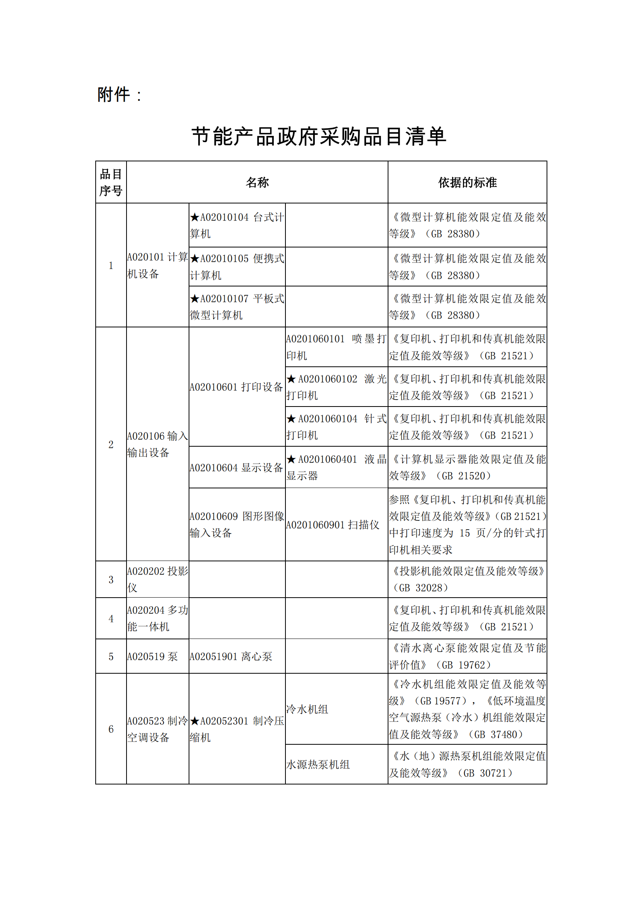
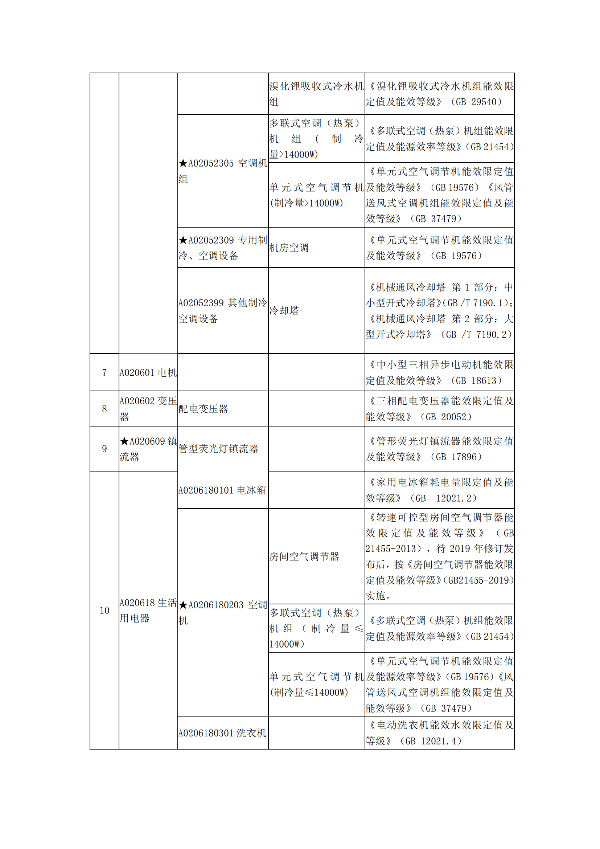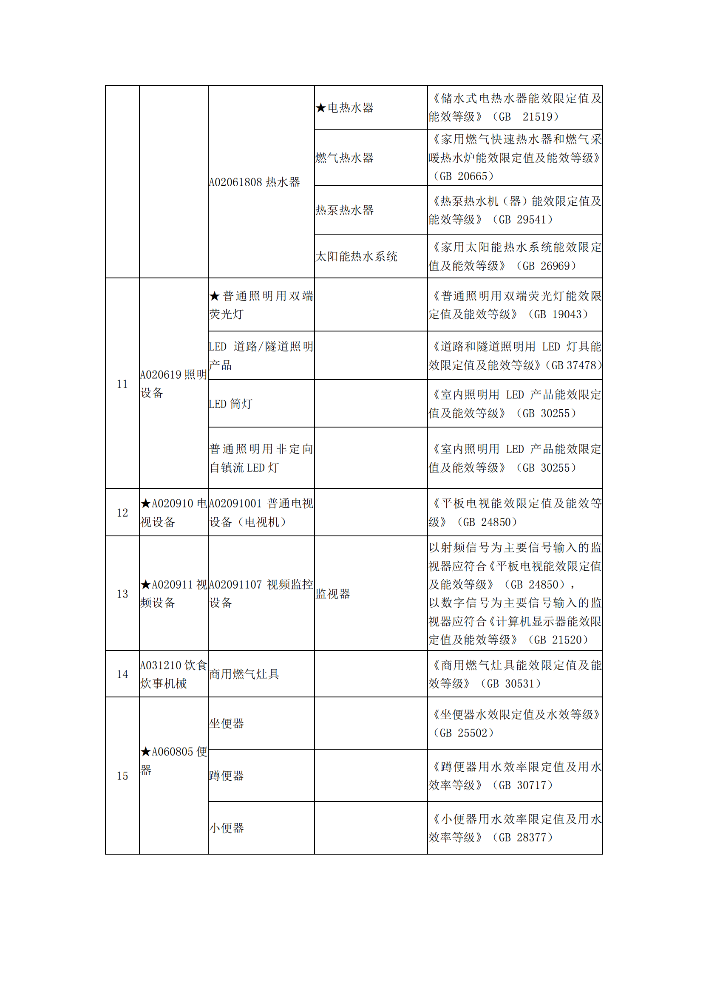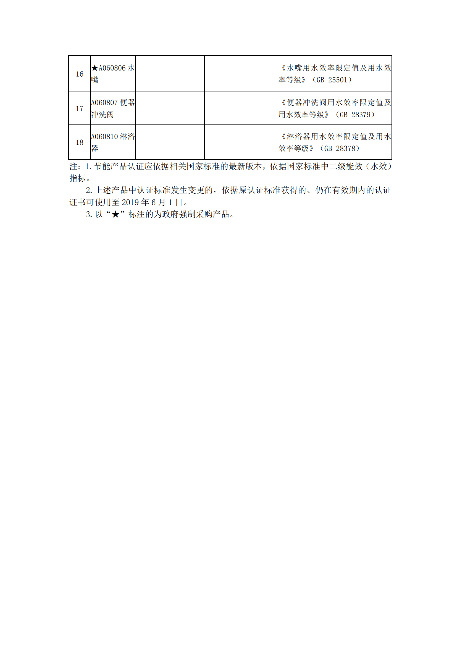
附件5：
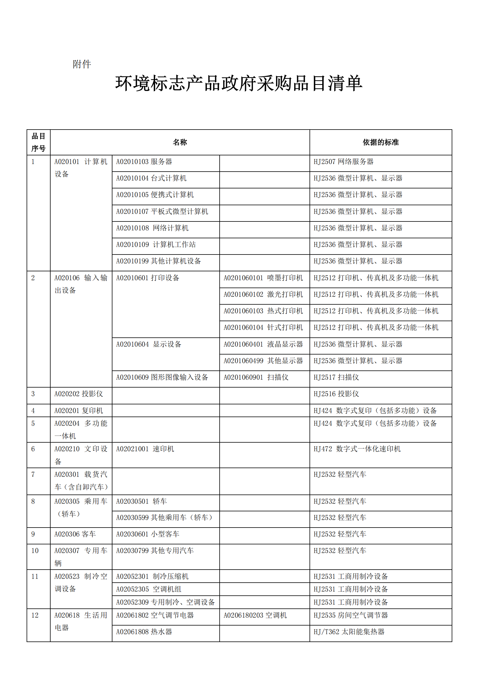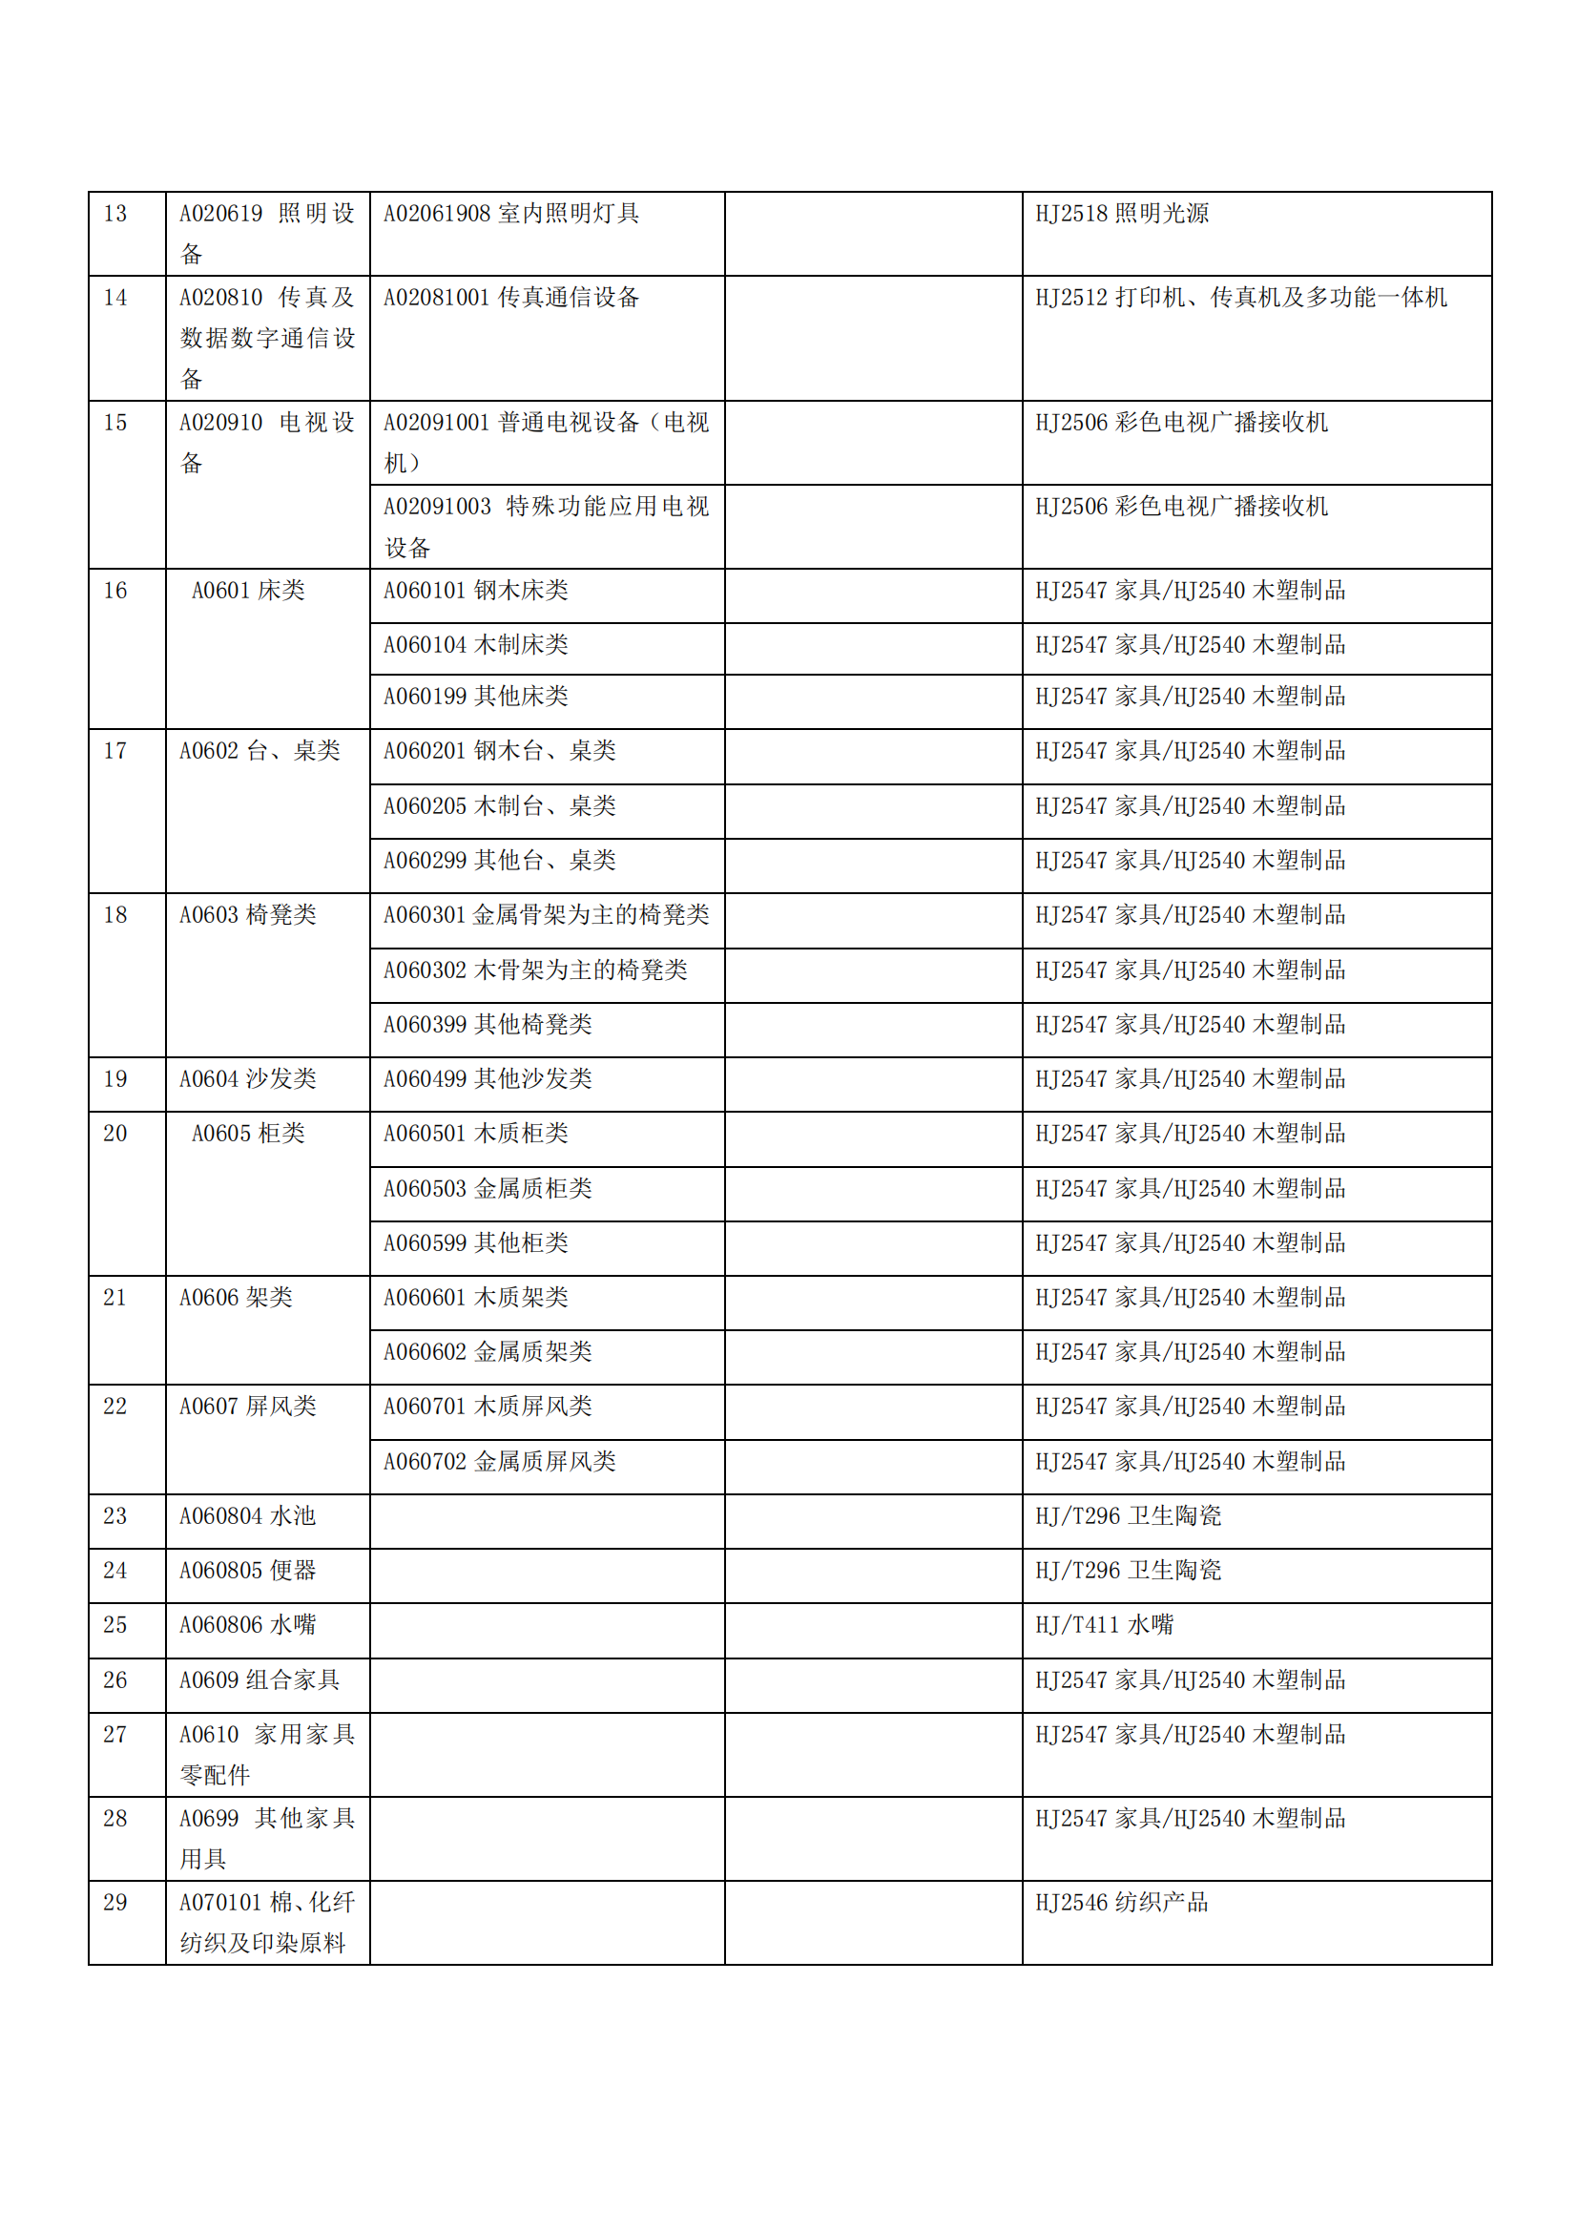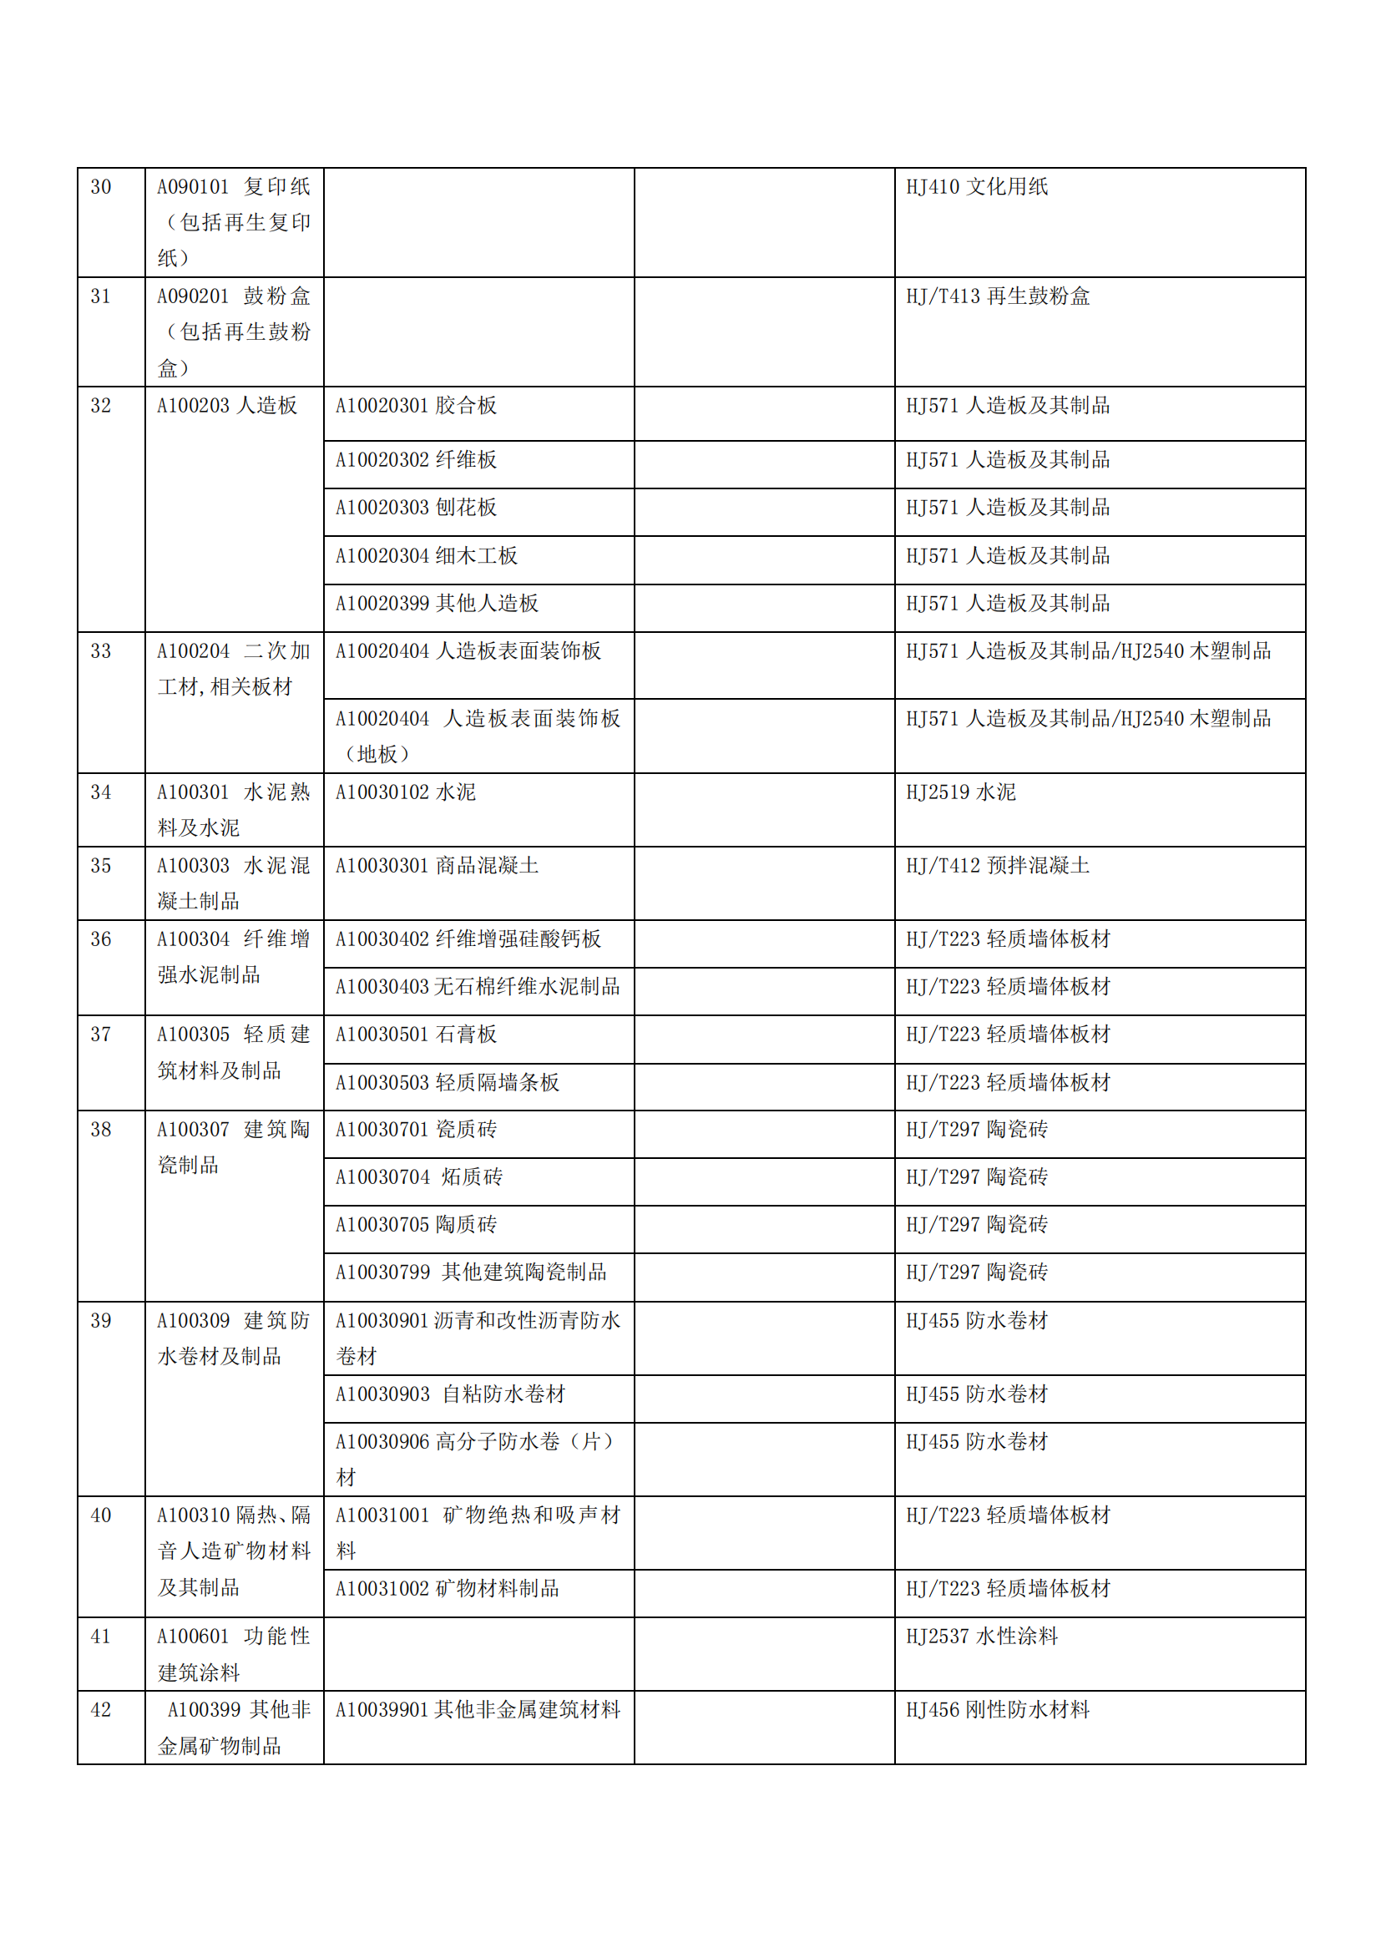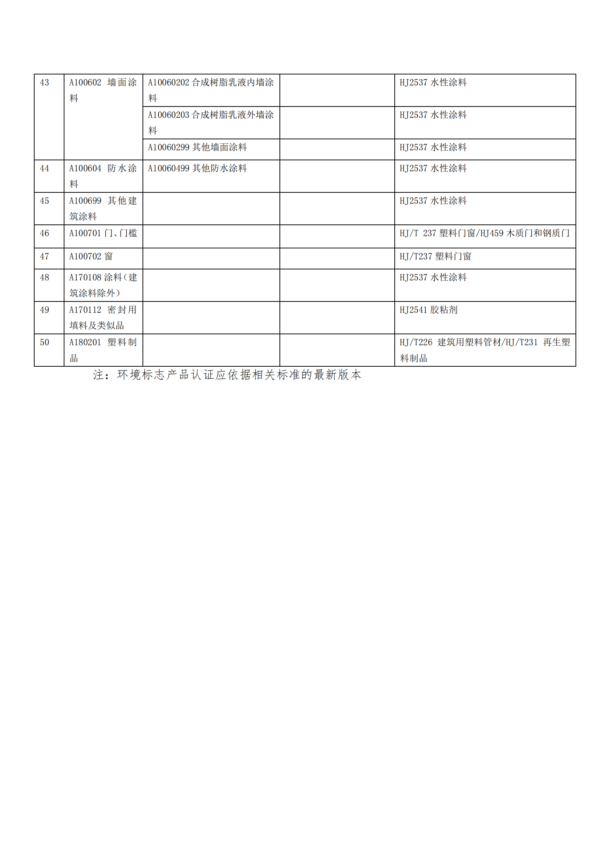

附件6：
质疑函范本
一、质疑供应商基本信息
质疑供应商：
地址： 邮编：
联系人： 联系电话：
授权代表：
联系电话：
地址：邮编：
二、质疑项目基本情况
质疑项目的名称：
质疑项目的编号： 包号：
采购人名称：
招标文件获取日期:
三、质疑事项具体内容
质疑事项1:
事实依据：
法律依据：
质疑事项2：
……
四、与质疑事项相关的质疑请求
请求：
签字(签章)： 公章：
日期：
质疑函制作说明：
1.供应商提出质疑时，应提交质疑函和必要的证明材料。
2.质疑供应商若委托代理人进行质疑的，质疑函应按要求列明“授权代表”的有关内容，并在附件中提交由质疑供应商签署的授权委托书。授权委托书应载明代理人的姓名或者名称、代理事项、具体权限、期限和相关事项。
3.质疑供应商若对项目的某一分包进行质疑，质疑函中应列明具体分包号。
4.质疑函的质疑事项应具体、明确，并有必要的事实依据和法律依据。
5.质疑函的质疑请求应与质疑事项相关。
6.质疑供应商为自然人的，质疑函应由本人签字；质疑供应商为法人或者其他组织的，质疑函应由法定代表人、主要负责人，或者其授权代表签字或者盖章，并加盖公章。

附件7：
招标代理服务收费参照豫招协[2023]002号河南省招标投标协会关于印发《河南省招标代理服务收费指导意见》规定的收费标准收取中标服务费。
河南省招标代理服务费计算标准
项目类型/（金额万元） | 工程 | 货物 | 服务
100万元以下（含100万元） | 1.20% | 1.70% | 1.70%
100-500万元（含500万元） | 1.00% | 1.20% | 1.20%
500-1000万元（含1000万元） | 0.70% | 0.80% | 0.70%
1000-5000万元（含5000万元） | 0.40% | 0.50% | 0.40%
5000万元--1亿元（含1亿元） | 0.25% | 0.30% | 0.25%
1亿--5亿元（含5亿元） | 0.10% | 0.10% | 0.10%
5亿--10亿元（含10亿元） | 0.045% | 0.045% | 0.045%
10亿--50亿元（含50亿元） | 0.010% | 0.010% | 0.010%
50亿--100亿元（含100亿元） | 0.008% | 0.008% | 0.008%
100亿元以上 | 0.004% | 0.004% | 0.004%
注：1.按本表费率计算的收费金额为招标代理服务费的基准价格，不含工程量清单、最高投标限价（招标控制价）或标底的编制费用。
2.招标代理服务收费按差额定率累进法计算。
例如: 某工程招标代理业务，项目预算金额（招标控制价）为10000 万元，招标代理服务收费计算如下:
100万元×1.2%=1.2万元
（500-100）万元×1.0%=4万元
（1000-500）×0.7%=3.5万元
（5000-1000）×0.4%=16万元
（10000-5000）×0.25%=12.5万元合计收费=1.2+4+3.5+16+12.5=37.2万元

第三章 采购需求与技术参数
3.1 设备采购清单及预算金额
序号 | 设备名称 | 数量（台/件） | 单价（万元） | 合价（万元）
1 | 麻醉系统（麻醉机） | 2 | 22 | 44
2 | 病人监护仪（深度麻醉监护仪附加动态心电记录仪） | 7 | 4 | 28
3 | 病人监护仪（血流动力监护仪附加动态心电血压记录仪） | 3 | 12 | 36
4 | 腹腔镜（附加电子支气管镜） | 2 | 62 | 124
5 | 超声高频外科集成手术设备（高频电刀） | 1 | 68 | 68
6 | 手术动力装置（脑外科动力系统附加医用吸引切割器、等离子手术设备） | 3 | 23 | 69
7 | 移动式C型臂X射线机 | 1 | 108 | 108
8 | 自体血液回收机 | 1 | 45 | 45
9 | 电生理参数监测仪（脑瘫术中电生理监测） | 1 | 65 | 65
10 | 全数字彩色多普勒超声 | 1 | 28 | 28
11 | 高档彩色多普勒超声诊断仪（血管内超声） | 1 | 66 | 66
12 | 下肢外骨骼步行康复器 | 1 | 69 | 69
 | 合 计 | 24 |  | 750
备注：设备价格包含税收、设备的供货、运输、保险、装卸、安装、检测、调试、试运行、验收交付、培训、技术支持、软件升级、售后保修及相关伴随服务等。
3.2技术参数要求
一、麻醉系统（麻醉机）技术要求
- 基本要求
  - 可适用于新生儿、儿童、成人麻醉使用（以产品注册证为准）；
  - 投标麻醉机型号通过NMPA认证
  - 配备后备电池，使用时间≥80分钟；
  - 机身配备不少于3个带单独开关的电源插孔；
  - 机身配备双层灯光，且亮度可无级调节；
  - 配备≥4种视图模式，可快捷切换，方便不同操作习惯的医生使用。
  - 机架：带推车、前扶手
- 气源
  - 具有氧气、空气气源接口；
  - 具备气源压力电子监控显示，保证气源的稳定。
- 流量计
  - 电子流量计，氧气、空气，流量通过呼吸机屏幕电子显示；
  - 流量调节范围0.1-15 L/min；
  - 配备备用机械流量管，流量范围1-10 L/min，当电子流量计故障时，可使用备用流量计保障手术正常进行。
- 挥发罐
  - 具备挥发罐自检功能，可显示挥发罐状态；
  - ★设备自检过程可对挥发罐进行检测，可显示挥发罐工作状态，确保麻醉药物的精准输出。
  - 配备2个挥发罐位，配备一个与主机同品牌原装七氟醚挥发罐（非OEM产品，以产品注册证为准），可选配升级原厂同品牌地氟醚挥发罐；
- 呼吸回路
  - ★≤3.1L极小的回路容积（包含回路系统、二氧化碳吸收罐、风箱），为快速调节新鲜气体流量以及输出麻药浓度提供了保障，且手动皮囊不参与机械通气。
  - 模块化呼吸回路，所有传感器及连接电缆内置在回路内，外观整洁；
  - 所有呼吸回路部件（含流量传感器、折叠囊等）可耐受134℃高温高压消毒避免院内交叉感染；
  - 所有回路模块不用任何工具可以拆卸、安装；
  - 配备二氧化碳旁路功能，支持术中更换钠石灰；
  - 配备智能回路系统，能识别和显示：正在使用回路类型、正在使用呼吸模式以及CO2吸收罐状态；
- 呼吸机
  - 采用气动电控呼吸机，上升式风箱，可以直接观察病人实际呼吸状态，保证安全；
  - ★配备不小于15英寸外置式彩色触摸显示屏幕（不接受内置屏幕），当触屏失灵，可手动可调；
  - 具备快速自检功能，用户可根据需要选择全自检或部分自检功能，也可无限次跳过自检，快速进入麻醉手术；
  - 提供控制/辅助/支持通气模式，配备: 容量控制模式VCV、压力控制模式PCV、可升级压力控制容量保证模式（PCV-VG）、同步间歇指令模式（压力、容量）（SIMV PCV、SIMV VCV）、带窒息保护的压力支持模式；
  - 潮气量范围：5-1500ml；
  - 呼吸频率：4-100 次/分钟
  - 吸呼比：2:1到1:8
  - 最大吸气流速：120 l/min+新鲜气体流量
  - PEEP范围：关，4 到 30 cmH2O
  - 配备30分钟迷你趋势图，可手术中与其他呼吸机参数同屏分屏显示；
  - 配备辅助吸氧功能；
  - 具备新鲜气体使用量实时显示和统计功能，便于精确计算手术成本。
  - ★内置单宽度插件槽（仅用于麻醉气体模块），可支持热插拔麻醉气体模块，无需关机重启，开机状态下即可更换，麻醉气体模块与同品牌监护仪可互用节约成本。
  - ★选配气体模块可以升级支持近端流量监测（潮气量，气道压力，阻力）并提供原厂近端流量传感器，适用于新生儿等潮气量监测精度较高的麻醉通气。
  - ★潮气量可选配近端流量传感器，提供两种监测数据来源（患者端和机器端）
- 数字和波形监测
  - 监测参数：吸入氧浓度、空气流量、潮气量、分钟通气量、气道压（峰压、平台压、平均压、PEEP）、气源压力；实时压力时间、流速时间呼吸波形描记并同屏显示；
  - 支持呼吸环图（P-V、F-V、P-F），支持波形环图同屏显示；
  - 配备模块化的气体监测功能，模块支持热插拔，可监测呼末二氧化碳、麻醉气体、氧浓度（顺磁氧方式）、MAC值等；
  - 可升级智能报警限设置功能，可以根据手术参数运行情况智能给出报警限值参考，智能节约操作，提高效率。
- 互联互通功能
  - 具备通信协议，免费提供端口与主流手麻系统进行对接；
  - ★具备VGA或HDMI接口，便于视频输出演示、教学使用。
  - 可升级配备智慧信息系统，支持提取麻醉机、监护仪等设备信息在电脑端、PAD等设备显示。

二、病人监护仪（深度麻醉监护仪附加动态心电记录仪）技术要求
1、主机功能：
1.1、≥15英寸高分辨率彩色触摸屏，分辨率≥1366x768
1.2、模块化插件式监护仪，主机、显示屏一体化设计，无风扇设计，除了基本6参数模块外，可升级插槽数不小于3个。
1.3、适用范围：成人、儿童、新生儿，支持提供注册证证明
1.4、资质证书：★ 具备NMPA、CE认证
1.5、标配电池槽，可配置内置式锂电池，续航时间>4小时
1.6、屏幕显示波形通道数≥12，数字区≥4
1.7、工作模式提供：监护模式、待机模式、演示模式。
1.8、可设定显示屏和报警灯亮度根据环境光自动调节，支持夜间模式， 屏幕亮度和报警音量可单独设置
1.9、支持多参数自定义通知功能，用户可自定义设置各个临床参数限制，突破限制可通知信息。
2、监测参数：
2.1★每台监护仪标配：心电、心率、血氧饱和度、无创血压、呼吸、脉率、双体温、双有创、疼痛应激水平监测，血氧饱和度支持选配Masimo血氧饱和度。
2.2 选配参数：呼末二氧化碳、麻醉气体、心排量、镇静监测、肌松监测
2.3支持3/5/12导心电监测，支持房颤心律失常分析功能。标配抗干扰心电缆线。
2.4支持≥20种实时心律失常分析，支持≥4通道心电进行多导心电分析
★2.5提供ST段分析功能，适用于成人，小儿和新生儿
2.6血氧监测适用于成人，小儿和新生儿，提供灌注指数（PI）的监测
2.7支持双通道有创压IBP监测，支持升级多达3通道有创压监测，并且同时3道IBP波形叠加显示；适用于成人，小儿和新生儿；可提供肺动脉锲压（PAWP）的监测。
2.8支持监测收缩压变异率（SPV）和脉压变异率（PPV）
2.9可选配麻醉气体监测模块，自动识别、分析5种吸入性麻醉气体及O2、CO2、N2O共计8种气体的实时吸入/呼出浓度，并提供实时MAC值及具有年龄特异性MACage值。
★2.10麻醉深度监测，可通过采集脑电信号分析并转换得出能反映中枢神经系统镇静状态数值，通过采集额肌电信号分析并转换得出能反映肌肉松弛程度和镇痛效果。麻醉深度监测支持实时显示2通道波形，同屏显示2个参数数值。
★2.11通过无创的方式可实现连续疼痛应激水平监测，分析并转换得出能反映全麻术中镇痛效果的疼痛应激水平监测数值。疼痛应激水平监测数值和波形可同时显示.
★2.12具备麻醉指示视图分屏，综合反馈患者麻醉状态，指导麻醉用药
3、系统功能：
3.1具有屏幕快照功能，支持手动创建或报警自动触发，可存储至少200幅快照
3.2 RJ-232串口接口、DVI/HDMI连接口、USB、除颤同步接口、模拟输出/护士呼叫接口
3.3支持HL7标准输出协议，可将数据传输到HIS等系统。
3.4标配网口，支持与中央监护系统的数据传输。
★3.5支持直接连接监护仪及同品牌麻醉机，并将麻醉机的监测参数及肺功能测定数据、通气、气体数据传输到监护仪上
附加：动态心电记录仪（含：动态心电分析软件）
4.1支持十二导通道心电数据采集
4.2采集设备具有显示屏，支持心电波形实时预览
4.3采样精度≥24位
4.4输入阻抗：≥50MΩ
4.5耐极化电压：±600mV
4.6系统噪声：≤15μV
4.7共模抑制比：＞98dB
4.8频率响应：0.05Hz-100Hz
4.9支持起搏脉冲显示能力
4.10数据采集功能：能够连续24小时不间断采集和存储心电数据。
4.11支持蓝牙传输功能，将波形数据通过蓝牙方式实时传输到外部终端
4.12能记录3DSensor（加速度传感器）数据以及用户事件
5.1动态心电记分析软件，动态心电分析软件由系统登录模块、权限管理模块、记录盒管理模块、系统设置模块、数据管理模块、心电分析模块和服务器模块组成；
5.2支持多屏、宽屏显示，同一界面浏览更多信息，减少来回切屏带来的不便。报告分析与波形浏览在同一界面展示，报告1：1显示模式使得报告结果一目了然；
5.3软件具有自动分析功能；
5.4自动分析功能自动识别心搏类型包括正常（N）、房早（S）、室早（V）、房颤（Af）、起搏（P）和伪差（X）；用户可以手动标记和修改心搏；
5.5支持P波反混淆快速区分P波形态差异心搏；
5.6支持导联纠错功能；
5.7组合散点图，通过每个心搏的特征选择相应的心搏参数（心搏可选提前量、R波和S波幅度、间期、代偿间期、QRS面积、宽度等方式作为X、Y轴坐标），形成不同的吸引子，快速区分形态不一样的心搏；
6.1★具有全导联起搏检测功能；
6.2支持预分析房颤默认自动分析功能；
6.3提供独立房颤AI分析模块，快速批量编辑阵发性房颤；
6.4提供并行分规测量工具；提供放大镜工具；
6.5支持心律失常AI分析，自动分析心电图数据识别并标记心搏；
6.6支持以K线图的方式展示心搏间期变化；
6.7支持以柱状图的形式展示一段时间的平均心率；
6.8提供PR间期趋势图功能；
7.1支持不同心搏分类模板整体叠加反混淆，快速定位异常心博；
7.2支持多型性室早精准分类；
7.3支持拖动整个模版批量修改、合并心搏；
7.4波形图可自由组合任意导联浏览；
7.5提供快速测量工具；
7.6支持全局撤销，方便医生误操作后可快速恢复至上一步；
7.7自由编辑当前心搏的上一个或下一个心搏的类型；
7.8支持重新分析，调整心搏强度，批量识别漏搏；
7.9支持事件删除和修改，可对事件进行统计和波形展示；
7.10支持ST段扫描和参数编辑，可调整任意导联抬高压低参数；
7.11支持心率变异性、心室晚电位、心率减速力、心率震荡、T波电交替、心向量等高级功能；
8.1具备查看全览图、直方图、诊断图功能。全览图可通览整个采集期间的心电图谱，异常波形用颜色标记；可提供24小时心率及心搏分类情况的诊断图；直方图可支持心率、RR间期、RR间期比直方图；
8.2起搏器分析模块：用于起搏钉分析，快速定位异常起搏钉；
8.3支持异常心搏颜色自定义设置；
8.4支持自定义心搏编辑快捷键；
8.5支持自定义心搏功能，分析过程中可对特殊心搏进行自定义名称以及单独统计；
8.6支持网络化功能，采用专业数据库管理原始数据和报告，支持科室分析终端、医院与分院、医院与社区医院之间进行原始数据的远程传输、管理和共享；
8.7★系统支持对接医院现有HIS、电子病例系统对接，实现报告全院共享工作（投标报价需包含与医院系统接口对接费用并提供承诺函）；
8.8支持第三方系统调阅心电图报告，通过调用插件，可浏览并打印心电图报告；

三、病人监护仪（血流动力监护仪附加动态心电血压记录仪）技术要求
1、主机功能：
1.1、≥15英寸高分辨率彩色触摸屏，分辨率≥1366x768
1.2、模块化插件式监护仪，主机、显示屏一体化设计，无风扇设计，除了基本6参数模块外，可升级插槽数不小于3个。
1.3、适用范围：成人、儿童、新生儿，支持提供注册证证明
1.4、资质证书：★ 具备NMPA、CE认证
1.5、标配电池槽，可配置内置式锂电池，续航时间>4小时
1.6屏幕显示波形通道数≥12，数字区≥4
1.7大字体界面显示：可根据临床需求选择4个或6个参数分别在四个/六个区域显示，每个区域均包含大字体数据、实时波形（无波形参数除外）和报警界限等信息，便于医护远距离观察
1.8工作模式提供：监护模式、待机模式、演示模式。
1.9可设定显示屏和报警灯亮度根据环境光自动调节，支持夜间模式， 屏幕亮度和报警音量可单独设置
1.10支持多参数自定义通知功能，用户可自定义设置各个临床参数限制，突破限制可通知信息。
2、监测参数：
2.1★每台监护仪标配：心电、心率、血氧饱和度、无创血压、呼吸、脉率、双体温、双有创、疼痛应激水平监测。血氧饱和度支持选配Masimo血氧饱和度。
2.2 选配参数：呼末二氧化碳、麻醉气体、心排量、镇静监测（熵指数或BIS双频指数）、肌松监测（机械和电子）
2.3支持3/5/12导心电监测，支持房颤心律失常分析功能。标配抗干扰心电缆线。
2.4支持≥20种实时心律失常分析，支持≥4通道心电进行多导心电分析
★2.5提供ST段分析功能，适用于成人，小儿和新生儿
2.6血氧监测适用于成人，小儿和新生儿，提供灌注指数（PI）的监测
2.7支持双通道有创压IBP监测，支持升级多达3通道有创压监测，并且同时3道IBP波形叠加显示；适用于成人，小儿和新生儿；可提供肺动脉锲压（PAWP）的监测。
2.8支持监测收缩压变异率（SPV）和脉压变异率（PPV）
2.9可选配麻醉气体监测模块，自动识别、分析5种吸入性麻醉气体及O2、CO2、N2O共计8种气体的实时吸入/呼出浓度，并提供实时MAC值及具有年龄特异性MACage值。
★2.10通过无创的方式可实现连续疼痛应激水平监测，分析并转换得出能反映全麻术中镇痛效果的疼痛应激水平监测数值。疼痛应激水平监测数值和波形可同时显示.
★2.11具备麻醉指示视图分屏，综合反馈患者麻醉状态，指导麻醉用药
2.12支持经典热稀释法心输出量监测 C.O，可显示CO, CI等参数。
3、系统功能：
3.1具有屏幕快照功能，支持手动创建或报警自动触发，可存储至少200幅快照
3.2 RJ-232串口接口、DVI/HDMI连接口、USB、除颤同步接口、模拟输出/护士呼叫接口
3.3支持HL7标准输出协议，可将数据传输到CIS、HIS等系统。
3.4标配网口，支持与中央监护系统的数据传输。
★3.5支持直接连接监护仪及同品牌麻醉机，并将麻醉机的监测参数及肺功能测定数据、通气、气体数据传输到监护仪上
3.6系统支持对接医院现有HIS、电子病例系统对接，实现报告全院共享工作（投标报价需包含与医院系统接口对接费用并提供承诺函）
★4.附加：动态心电血压记录仪（动态心电血压监测及分析软件）
4.1记录盒具有同步采集12导心电图、血压二种同步采集功能
4.2内置LCD显示屏≥2.8寸，可实时预览心电、血压监测数据
4.3数据传输：支持有线或4G传输功能
4.4内置可充电锂电池供电，满足数据实时传输需求
4.5能记录3DSensor（加速度传感器）数据以及用户事件
4.6心电采集支持十二导心电数据采集，配有10根导联线同步12导联
4.7采样精度≥24位
4.8输入阻抗：≥50MΩ
4.9耐极化电压：±600mV
4.10系统噪声：≤15μV
4.11共模抑制比：＞98dB
4.12频率响应：0.05Hz-100Hz
4.13支持起搏脉冲显示能力
5.血压测量方法：示波法
5.1收缩压:60mmHg-280mmHg;舒张压: 40mmHg-160mmHg,标准偏差:8mmHg;平均误差±5mmHg
5.2产品具有实时监测动态心电、动态血压功能，可根据检查要求提供24小时及48小时监测
6.1分析软件 1、动态心电分析软件由系统登录模块、权限管理模块、记录盒管理模块、系统设置模块、数据管理模块、实时心电模块、心电分析模块和服务器模块组成；
6.2支持多屏、宽屏显示，同一界面浏览更多信息，减少来回切屏带来的不便。报告分析与波形浏览在同一界面展示，报告1：1显示模式使得报告结果一目了然；
6.3软件具有自动分析功能；
6.4自动分析功能自动识别心搏类型包括正常（N）、房早（S）、室早（V）、房颤（Af）、起搏（P）和伪差（X）；用户可以手动标记和修改心搏；
6.5支持P波反混淆快速区分P波形态差异心搏；
6.6动态心电支持模板分析，并可按照提前量、代偿间隙、QRS面积、宽度等方式排序；
6.7支持导联纠错功能；
6.8组合散点图，通过每个心搏的特征选择相应的心搏参数（心搏可选提前量、R波和S波幅度、间期、代偿间期、QRS面积、宽度等方式作为X、Y轴坐标），形成不同的吸引子，快速区分形态不一样的心搏；
7.1★具有全导联起搏检测功能；
7.2支持预分析房颤默认自动分析功能；
7.3提供独立房颤AI分析模块，快速批量编辑阵发性房颤；
7.4提供并行分规测量工具；提供放大镜工具；
7.5支持心律失常AI分析，自动分析心电图数据识别并标记心搏；
7.6支持以K线图的方式展示心搏间期变化；
7.7支持以柱状图的形式展示一段时间的平均心率；
7.8提供PR间期趋势图功能；
7.9支持不同心搏分类模板整体叠加反混淆，快速定位异常心博；
7.10支持多型性室早精准分类；
7.11支持拖动整个模版批量修改、合并心搏；
7.12波形图可自由组合任意导联浏览；
8.1提供快速测量工具；
8.2支持全局撤销，方便医生误操作后可快速恢复至上一步；
8.3自由编辑当前心搏的上一个或下一个心搏的类型；
8.4支持重新分析，调整心搏强度，批量识别漏搏；
8.5支持事件删除和修改，可对事件进行统计和波形展示；
8.6支持ST段扫描和参数编辑，可调整任意导联抬高压低参数；
8.7支持心率变异性、心室晚电位、心率减速力、心率震荡、T波电交替、心向量等高级功能；
9.1具备查看全览图、直方图、散点图、诊断图功能。可提供24小时心率及心搏分类情况的诊断图；
9.2起搏器分析模块：用于起搏钉分析，快速定位异常起搏钉；
9.3支持异常心搏颜色自定义设置；
9.4支持自定义心搏编辑快捷键；
9.5支持自定义心搏功能，分析过程中可对特殊心搏进行自定义名称以及单独统计；
9.6支持网络化功能，采用专业数据库管理原始数据和报告，支持科室分析终端、医院与分院、医院与社区医院之间进行原始数据的远程传输、管理和共享；
10.1★系统支持对接医院现有HIS、电子病例系统对接，实现报告全院共享工作（投标报价需包含与医院系统接口对接费用并提供承诺函）；
10.2为方便不同需求的医生使用，软件须支持中文/英文版本切换

四、腹腔镜（附加电子支气管镜）技术要求
一、摄像主机
- 具备≥4K图像处理性能，能够输出3840✱2160 和 4096✱2160 超高清像素影像。支持16:9和17:9图像比例，逐行扫描，像素≥800 万；
- 支持≥8种图像模式：白光、绿色荧光、彩色荧光、黑白荧光、白光主屏 - 四分屏、绿色荧光 - 四分屏、黑白荧光 -四分屏、彩色荧光 - 四分屏。不同图像于同一画面，实时动态同步观察识别对比判断病灶组织情况。
- ★具有光谱染色功能，有针对性地对黏膜层血管网进行深度透视，便于区分异形血管，辅助临床诊断。
- 具有荧光亮度调节功能，便于临床在不同荧光应用场景中做个性化处理。
- 具有细节增强、颜色增强、亮度均匀、去雾优化、HDR等多种智能图像算法，提供更佳的分辨力与色彩区分度。
- ★主机支持3D功能，连接3D电子内窥镜可直接实现3D观察。
- 采用触摸屏设计，屏幕尺寸≥7.5英寸，可在触摸屏上进行功能设置和常用参数显示。
- 主机自带内置 USB接口刻录系统，录像储存有动画，并在触摸屏上显示移动设备状态和可录制剩余时间。
- 具备至少3路能够同时输出的4K超高清信号
- ★主机具有外部视频输入接口≥1个，可在通过主机输入端口实现双镜联合
- 主机具有去网格功能，便于连接纤维镜使用。
- 具有画幅自适应调控功能开关，实现自动全屏，可根据临床需要，选择开启
- ★电击程度分类防除颤 CF 级别I 类.
- 摄像头
- 荧光摄像头（不含电缆）重量≤240g，线缆长度≥400cm
- 白光信号采用白光CMOS逐行扫描成像，荧光信号采用荧光CMOS逐行扫描成像
- ★具有自动对焦功能，可短按AF键实现一键对焦
- 具有≥3个自定义摄像头按键，能支持6个自定义功能，有20种可定义功能。可进行白平衡、拍照、录像、切换图像模式等功能设置
- 摄像头防电击程度分类防除颤 CF 级别I 类；
- 冷光源
- 设备采用触摸屏设计，屏幕尺寸≥7.5英寸，可在触摸屏上进行LED光源的参数调整；
- 设备支持同时输出近红外激光和白光，且激光为3R级医用激光光源
- ★LED灯泡工作寿命≥60000小时；
- 具有主机光源联动功能，可根据当前手术视野的情况自动调节互联光源亮度
- 具有一键待机功能，以便手术过程中短时关闭光源，无需频繁开关机，提高光源寿命
- 气腹机
- ★流速大≥50升/分钟，流量调节范围0.1-50L/min
- 压力范围：1mmHg-30mmHg，气压显示准确性±2mmHg；
- 采用触摸屏设计，能够更好进行设置操作，显示参数和故障信息；
- 具有排烟功能，气腹机末端CO2气体加热功能，加热温度理论值为37℃，可有效减少病人肌体刺激反应，加速病人康复；
- ★与摄像主机为同一品牌，以产品注册证为准
- 腹腔镜（2套）
- ★与摄像主机为同一品牌，以产品注册证为准；
- 直径10mm， 30度视野方向，视野角度≥80°，工作长度≥320mm；
- 大景深光学视管，有效景深3mm-190mm；
- 可进行高温高压、等温等离子等灭菌，高温高压灭菌次数≥400次
- 监视器
- 4K医用LCD监视器，尺寸≥32寸
- 具有4K超高清接口，可满足4K图像显示
- 台车
- 具有后盖门及线缆管理设计，简洁美观，便于收纳
- 台车可放置32寸/55寸医用4K医用监视器，节约手术室空间
3.含手术器械：持针器2把，弯钳4把，无损伤钳4把，剪刀4把（弯直各2把），穿刺器2套（5规格10规格各4个），胆道切开刀2把，胆道穿刺针2把，胆囊抓钳2把，吸引器2个（多孔）
- 附加：电子支气管镜
1.视野角 ≥120°
2. 视野深度 ≤2-100mm
3.视角 直视
4. 弯曲角度 向上≥180° 向下≥130°
5. 先端部外径 ≤5.9mm
6. 软性部外径 ≤6.0mm
7. 器械钳道内径 ≥2.9mm
8.最小可视距离 距离先端部3.0mm
9. 插入部旋转功能 具备插入部旋转功能，左右各120°

五、超声高频外科集成手术设备（高频电刀）技术要求
一）设备名称：超声高频外科集成手术设备（高频电刀）
二）产品用途：普外科，头颈外科，胸外科，胃肠外科，肛肠外科，泌尿外科，妇科等科室的腔镜及开放手术。
技术性能参数
一.资质要求
1.1 认证 主机具备NMPA，CE认证
二.主机参数
2.1 显示屏 清晰的，广角高分辨率LED四分触摸屏，显示四种不同的工作模式状态、设置参数等信息，更方便识别和操作
2.2 实时能量感应技术 具备实时能量感应技术，以12.5MHZ进行高速信号采集，实现稳定、快速、可控的切割及凝血
2.3 双路输出监控系统 具备双路输出监控系统，避免因输出功率过高或者过低影响切凝效果
2.4 自适应组织技术 具备自适应组织技术，输出超声能量时，可根据夹取组织的不同，实时智能调整输出能量，实现高效的组织切割和安全的血管闭合
2.5 有效输出功率 大于等于98%
三.功能及模式参数
3.1 单极功能 12种单极模式
3.1.1 单极切割模式 具备低压切、纯切、混切（普通及单极腔镜）
3.1.2 单极凝血模式 具备干燥、电灼、喷凝（普通及单极腔镜）
3.2 双极功能 3种双极模式
3.2.1 双极模式 精准、标准、强力
3.3 超声功能 需具备切割及止血功能（MAX&MIN）
四.功率及档位要求
4.1 电切功率 0-300W，可以调节
4.2 电凝功率 0-120W，可以调节
4.3 双极功率 0-70W，可以调节
4.4 超声能量档位设置 MIN1-4，MAX4-5
五.其他功能要求
5.1 接口功能 具有四类不同的器械接口，防止误插
5.2 输出功率显示 可以以数字码表双显示方式显示，快捷方便
5.3 特殊模式 具备多脚踏模式，匹配临床使用习惯
5.4 语言调控 有多种语言进行选择，可以设置中文菜单
5.5 CQM技术 具备接触质量监控系统，有效监测中性电极回路，避免患者烧伤风险，如发生中性电极撕脱，主机发出警报音并在显示屏提示报错，同时停止能量输出
5.6 升级接口 USB接口实现系统升级
5.7 互联接口 通过开放设备物联网接口协议，提供智能医疗数据互联，系统支持对接医院现有HIS、电子病例系统对接，实现报告全院共享工作（投标报价需包含与医院系统接口对接费用并提供承诺函）
5.8 兼容性 可兼容其他常用品牌电外科耗材
5.9 配置20把双极电凝，其他电极每个品种配置两个使用定型

六、手术动力装置（脑外科动力系统附加医用吸引切割器、等离子手术设备）技术要求
设备配置要求及用途：适用于神经外科开颅手术等
具体技术参数：
一、主机
1、人机工程设计，≥7寸液晶彩色触摸屏；
2、嵌入式控制系统，除默认设置外,可根据经验和刀具设定相应工作参数；
★3、双通道输出接口，支持电机自动识别；
4、故障自诊断和自保护技术，最大程度的确保正常使用和手术安全
5、需配备蠕动泵功能。
二、脚踏开关（两套）
1、具备IPX8防水等级，有防滑、防侧翻的功能
2、线缆长3.5m，无级调速，可进行功能切换
三、微电机
1、输出功率≥120W，扭矩≥2.86N.CM，转速≥39000r/min；
★2、自动风冷技术，温升小，噪音低，噪音＜65dB，工作最高温度＜40℃；
四、颅骨钻手柄
1、轻质合金材料制造，重量0.445kg，可高温高压消毒；
2、带手把，握持舒适，轻巧方便，操控性强；
3、转速为0-1500r/min，低噪音、低振动，最高转速时空载噪音<75dB；
五、颅骨钻头（6个）
1、机械式钻穿即停功能，确保操作安全
2、多种规格钻头可选，方便手术。
六、颅骨铣手柄
★1、最小铣切≤6mm，铣切骨板顺畅安全。铣手柄可配置可旋转护靴或固定护靴
2、脑膜护鞘设计，可360°自由旋转。
3、规格齐全，可选配儿童专用护靴。
七、铣刀（6个）
1、专利螺旋密封功能，防止体液进入铣手机内部，增强耐用性
2、直刃设计，锋利耐用。
八、磨钻手柄（2个）
1：最大直径20mm，角度21°，超轻，执笔式、防滑结构设计；最高转速79000r/min，可正反转，低发热、低噪音，最高转速时空载噪音<75dB，长时间运行最高热平衡温度<45℃；
★2： 磨钻手柄与微电机连接具有锁定功能，防止任意旋转，适合精细手术操作。
九、磨钻头（各2个）
1：钨钢材质，抗弯抗扭，锋利耐用，可高温高压消毒；圆跳动0.01mm，高速转动下径向跳动量＜0.01mm；最高转速可达79000转。
2：金刚砂球形磨钻头、钨钢球形磨钻头多种规格尺寸可选配
十、消毒条件
1、微电机、颅骨钻手柄、颅骨铣手柄、颅骨钻头、铣刀均满足高温高压消毒
十二、附加：医用吸引切割器
1.1 TFT彩色液晶屏显示，LED光柱条实时、直观显示动力输出大小；
★1.2故障自诊断和保护技术；
1.3 BF型电气安全设计和100-240V宽电压电源设计；
★1.4手柄连接自动激活，刨削（吸切）刀具自动识别；
1.5产品通过CE安全认证，企业通过CMD医疗器械质量管理体系认证。
2、脚踏开关
2.1 无级调速，可进行功能切换及注水控制
  - IPX8防水等级，防滑、防侧翻
3、鼻刨削手柄
★3.1转速：单向转≥12500r/min， 往复转≥5500r/min。最大输出扭矩≥6 N·cm；
3.2可高温高压水蒸气消毒；
★3.3内直排引技术和冷却注水管路设计，直排式设计手柄，吸引、切割、排出为一直线；
4、微电机
4.1、接插方便快捷，可高温高压消毒；
★4.2、自动风冷技术，噪音低，噪音＜65dB，工作最高温度＜40℃；
5、磨钻手柄
★5.1、最高转速不≥80000r/min，径向跳动≤0.01mm
5.2、不同角度手柄可选，满足多种手术的需要，高温高压消毒；
5.3、磨钻手柄与微电机连接具有锁定功能，防止任意旋转，适合精细手术操作
6、刨刀具（2个）
6.1、不锈钢制作，热处理工艺，刃口锋利耐用
6.2、鼻刨削刀具Φ4.0mm、长110mm多种规格可选（0°、12°、40°、60°、120°刨刀）便于实施手术
- 磨钻头（2个）
7.1、优质材料制造，规格齐全，广泛应用于骨组织的高速磨削、钻孔，有金刚砂及球形切割钻可选。
十三、附加 等离子手术设备
1、等离子手术设备主机有国家食品药品监督总局批准的三类医疗设备注册证，符合国家对等离子手术设备的注册要求。
2、等离子手术设备主机技术要求
2.1工作计时：能实时显示治疗时间，0-99s循环计时。
2.2设备应同时具备切割、凝血功能。
2.3工作频率技术参数100KHz±10KHz。
2.4整机输入功率：≤700VA、整机最大输出功率：≤400W。
2.5具有功率、时间同步显示功能。
2.6工作温度：机器工作时，作用在组织上的温度为40-70°C。
2.7输出模式：等离子切割10档可调；凝血10档可调，并能实时显示。
2.8最大切割输出功率≤350W，最大凝血功率≤120W；
2.9手柄刀头、脚踏开关连接工作状态正常，主机面板上有对应指示灯显示。
2.10治疗主机具有自动识别手柄、脚踏开关的连接状态。并能根据主机适配不同刀头自动设置默认档位大小。
2.11一个治疗刀头能同时实现切割、凝血功能，区分切割和凝血的工作声音，避免踏错脚踏。
2.12能通过脚踏开关启动、切换切割和凝血模式，脚踏防水等级IPX8。
3、刀头技术要求（通用接口）
3.1、双极止血刀头：工作长度≥115mm，尖端直径为φ0.8±0.2mm，两极间距2.5mm；
3.2下鼻甲刀头：工作长度≥110mm，尖端直径为φ0.5±0.1mm；
3.3扁桃体/腺样体刀头：工作长度≥120mm，尖端直径为φ4.2±0.2mm，弯曲角度20°；
3.4喉部肿瘤切除刀头：工作长度≥240mm，尖端直径为≤φ3.5±1.0mm；
★3.5耳内镜刀头：独特一柄三头设计，手术操作更方便、更快捷、更高效。提供在耳内镜持续灌流模式下实现切割、止血、刮、剥离、推离等多功能解决方案；
★3.6鼓膜打孔刀头：鼓室积液，由于咽鼓管功能障碍或前、后峡阻塞，鼓室呈负压者。鼻咽癌放疗后，咽鼓管堵塞者。急性中耳炎鼓室积液或积脓需鼓膜切开引流者。
★3.7温控等离子刀头：独特探头嵌入式一体化设计，具有温度持续监测反馈功能、安全高效。适用于喉部增生物、乳头状瘤等切除术。超细、超长设计，使手术部位更深入，避免刀头堵塞。
3.8肿瘤开放性手术刀头：适用于甲状腺切除术，具有切割、止血、凝固、剥离、夹持、吸引于一体。带有滴注吸引通道，不焦痂、不粘刀、不产生烟雾，配合专用主机使用，低温更高效。
四、设备配置要求：
序号 | 名称 | 数量 | 单位 | 备注
1 | 等离子手术设备 | 1 | 台
2 | 电源线 | 1 | 根
3 | 流量通断器 | 1 | 台
4 | 脚踏开关 | 1 | 个
5 | 保险丝（5A/250V） | 2 | 个
6 | 产品使用说明书 | 1 | 份
7 | 安装验收保修卡 | 1 | 份
8 | 产品合格证 | 1 | 份
9 | 产品装箱单 | 1 | 份
10 | 出厂检验报告 | 1 | 份
11 | 公司证件 | 1 | 份
12 | 双极止血刀头 | 2 | 个
13 | 下鼻甲刀头 | 5 | 个
14 | 扁桃体/腺样体刀头 | 5 | 个
15 | 喉部肿瘤切除刀头 | 1 | 个
16 | 耳内镜刀头 | 1 | 个
17 | 鼓膜打孔刀头 | 1 | 个
18 | 温控等离子刀头 | 1 | 个
19 | 肿瘤开放性手术刀头 | 1 | 个

七、移动式C型臂X射线机技术要求
1 总体要求
★1.1 整机采用一体化整体设计，节约手术室空间（C臂和工作站一体化设计）。
★1.2 设备配备内置UPS 不间断电源系统，有效保护系统稳定性和病人信息。
2 设备工作条件
2.1 电源要求：≥220V@10A
2.2 温度要求：10~40 ℃
2.3 相对湿度要求：20%~80% 非冷凝状态
★3 高压发生器
3.1 最大输出功率 ≥2.5kW
3.2 发生器频率 ≥40kHz
3.3 透视最大KV值 ≥110kV
3.4 透视最小KV值 ≤40kV
3.5 透视最大mA值 ≥25mA
3.6 数字点片最大mA 值 ≥20mA
3.7 具备半剂量透视模式
3.8 具备半剂量脉冲透视模式
4 球管系统
4.1 具备双焦点设计
4.2 小焦点≤0.6mm ，大焦点≤1.4mm
4.3 管套散热率 ≥12.5KHU/min
4.4 阳极热容量 ≥76KHU
4.5 阳极散热率 ≥37KHU/min(440W)
4.6 阳极靶角 ≥10º
★5 平板探测器
5.1 探测器尺寸 ≥21cm*21cm
5.2 图像采集最大像素矩阵 ≥1.5k x 1.5k
5.3 后处理灰阶 ≥32bit
5.4 具备可变三视野
5.5 最大分辨率 ≥3.4lp/mm
5.6 支持任意模式下无像素合并
5.7 像素尺寸 ≤140um
6 限束器
6.1 具备双叶限束器
6.2 具备虹膜限束器
7 显示器
7.1 医用UHD平板显示器 ≥27英寸
7.2 显示器最高分辨率 ≥3840 x 2160
7.3 显示器灰阶 ≥10 bit
7.4 显示器多轴位万向臂支架 ≥五轴
8 系统控制
8.1 支持中文系统控制界面
8.2 支持Linux工业用软件操作系统
8.3 支持手闸，脚闸曝光控制
8.4 控制界面支持液晶触摸屏
8.5 支持多点触控操作
8.6 支持不插电待机转场功能 ≥5 分钟
8.7 控制界面大小 ≥10.1英寸
8.8 控制界面最高分辨率 ≥1280×800
8.9 控制界面可旋转摆动 ≥2700
8.10 脚踏曝光开关线缆 ≥10米
9 C形臂
9.1 SID ≤100cm
9.2 开口 ≤78cm
9.3 弧深 ≥66cm
9.4 水平移动 ≥20cm
9.5 垂直升降 电动，≥45cm
9.6 左右摆角 ≥±12.5°
9.7 C臂旋转角度 ≥±205°
9.8 C臂轨道内运动角度 ≥150°
9.9 C臂轨道内过伸角度 ≥55°
9.10 C臂最低水平位投照高度 ≤102cm
9.11 支持C臂与工作站为一体设计无线缆连接
10 图像处理功能
10.1 支持患者信息编辑
10.2 图像存储 ≥150,000幅
10.3 曝光模式 ≥8种
10.4 支持末帧图像优化显示
10.5 支持数字笔功能
10.6 支持目标位置追踪功能
10.7 支持自动亮度对比度调整
10.8 支持去除运动噪点与伪影功能
10.9 支持金属修正功能
10.10支持窗口设定功能
10.11支持图像均衡优化功能
10.12 图像放大及游走 ≥400%
10.13 支持实时图像边缘增强技术
10.14 支持负片技术
10.15 具备USB导出BMP, JPEG, DICOM,MP4格式图像
11.1系统支持对接医院现有HIS、电子病例系统对接，实现报告全院共享工作（投标报价需包含与医院系统接口对接费用并提供承诺函）

八、自体血液回收机技术要求
1、连续式血液处理,血液处理过程无停顿，可避免对红细胞的二次污染，病人无回输反应
2、系统具有三个泵，失血泵、洗涤红细胞（PRC）泵和盐水泵，每泵各有独立的管路，实现血液处理的连续进行，泵的工作不停顿。泵的转速：洗涤红细胞泵0－190ml/min， 失血泵0－350ml/min，盐水泵0－400ml/min
3、离心机转速：0－2400转／分
4、紧急情况下，连续的清出的红细胞（PRC）流量可达到100ml/min.，血细胞压积>60％。每十分钟处理出1000ml可回输的红细胞。通常情况下，连续的清洗过的红细胞（PRC）流量达到30－70ml/min
5、清洗出的红细胞压积恒定在60％以上，机器可根据失血压积的高低自动调节进血量.
6、可在屏幕监测进入HCT值，输出HCT值。
7、自动启动清洗功能，通过红外监测血液容量，监测到达设定值，自动启动清洗
8、红细胞恢复率达到90％以上
9、血液处理时不受血量限制，起始失血量达到15－30ml即可开始工作。对儿科手术尤其适用
10 、血液清洗质量：100％去除失血中的不溶解脂肪。抗凝用的肝素清除率可达99.9％,血细胞压积>60％.
11、设备具有三个血液清洗程序：
a)低容量清洗：20－40ml/min
b)智能清洗：25－40ml/min
c)紧急清洗：50-100ml/min
可在手术前设定，或手术中根据临床发生的各种情况在不停机的情况下任意选择合适的程序，以达最佳处理效果
12 、一种尺寸的一次性用品用于不同的处理程序.
13 、10英寸彩色触摸屏，大屏图文显示器、在线图文操作帮助功能，屏幕可以左右，上下旋转调整
14 、在线图文操作培训功能：设备自带耗材安装操作演示培训功能。
15 、具有自动安装装置：自动安装泵管、自动卸载泵管，自动锁定离心机。
16 、报警系统：在发生下列情况时，设备自动报警并将所发生的情况反映在屏幕上，此时可调出帮助信息，指导操作者排除故障：
a)当盐水留空或盐水中有气泡时
b)当失血流空或失血中有气泡时
c)红细胞溢出
d)红细胞质量探测器发生故障
e)管路被卡
f)液体渗漏
g) 电源故障
h)废液袋已满
i)离心机转速异常
17、全电脑控制：所有处理过程均由电脑控制，操作者技能的高低不会影响血液处理的质量
18 、设备自带负压调节装置，可通过触摸屏幕调节吸引，最大限度保护红细胞不受伤害
19 、PRC管破裂时的防护：PRC流动故障（如：夹子被关闭）可被CCD监视器检测到
20、 电动离心机盖锁带有安全传感器
21 、 全中文操作界面：全部操作系统汉化
22、 设备高度可调节:根据操作者身高，可按照需求调节设备高度
23、 设备重量181 lbs 尺寸：3.50 19.7” x 25.6”
24 、具备数据管理功能，可用U盘直接转移患者数据。
25 、条码扫描器
26 、 血浆分离功能
27、系统支持对接医院现有HIS、电子病例系统对接，实现报告全院共享工作（投标报价需包含与医院系统接口对接费用并提供承诺函）

九、电生理参数监测仪（脑瘫术中电生理监测）技术要求
1、总体需求:仪器用于术中神经的刺激和记录以及肌电图、神经传导、近神经探 测功能、听觉诱发电位、视觉诱发电位及脑电等生理参数的监测
2、放大器技术要求：
2.1.★放大器通道数 16 通道，所有导线端口均支持使用一体式插拔导联线，插 拔快速、防插错，提升手术效率；同时也支持使用其它通用耗材，两种模式必须 同时具备；
2.2.灵敏度：0.1 μV/D 到 30mV/div 分档控制
2.3.滤波功能：高频滤波，10HZ-7000HZ，低频滤波 0.1-500Hz，多档可调。 2.4.陷波：50 或者 60Hz
2.4.共模抑制比：>120dB
2.5.★噪声电压：≤2.0 uV p-p
2.6.阻抗测量：所有输入的电极可检测实时阻抗 2.8.A/D 转换：24 位
2.7.电源：100-240V，50/60Hz，最大 2A
2.8.扫描速度：0.1-30000mS/D， ≥20 级可调
3、电刺激器技术要求：
3.1.恒流恒压电刺激器：恒流恒压两种，不可通过外接第三方刺激器实现，刺激 器的所有输出可进行双相刺激，可串联使用。
3.2.脉冲刺激频率：0.1Hz～120Hz
3.3.系统电流刺激强度及误差要求：最大脉冲强度为 1000mA，最大输出电压 1000mV,误差要求控制在±10%之内
3.4.听刺激器：刺激呈现：左，右，或双耳；刺激类型：滴答声（稀疏音，密音， 交替音）
4、软件功能要求
4.1、 监测项目:脑电图、肌电图、皮层定位、体感诱发电位、运动诱发电位、 椎弓根自动刺激程序、近神经探测功能、听觉诱发电位、视觉诱发电位等。
4.2、★交叉监测技术：可多项目同步监测，同步监测，脑电、诱发电位及肌电 图同步并行监测，全方位监测手术中处在风险的功能神经，同一个画面上多种检 查同时进行并能够自由切换；自由设置检查顺序功能，能进行一定间隔不同的监 测顺序检查。
4.3、肌电图功能： 自发肌电图、触发肌电图及电刺激诱发的肌电图监测， 自动 捕获肌电图动作单位电位；可根据不同的肌肉所发生的动作电位，设置不同的报 警声音，提示注意相关的神经部位
4.4、诱发电位功能：多实时显示波形数据三种方式：1、数据绝对值；2,、每个 波形与基线的差值；3、每个波形与基线的百分比数据。
4.5、脑电图功能：原始脑电图显示及回访，具有图谱及趋势显示。
4.6、TOF 测试功能：可直接反映肌松剂的代谢情况，能直接得到每个波形衰减 程度的数值， 自动存储每次测试的波形及数据
4.7、抗手术器械干扰功能：能有效检测出外科手术中使用到的电子器械，有效 避免干扰，并可清除电刀或其他设备的干扰信号
4.8、具备多个数据窗口显示：实时波形、趋势图、数据表格、视频图像、事件 窗口等，同屏显示，也可分屏逐窗口浏览
4.9、具有各种监测模式：具有各种监测模式，可根据不同的手术方式进行编辑， 添加监测模式，数目不限。
4.10、断电保护：设备有自动储存功能意外断电后可接上一次持续监测而不需要 重新开始
4.11、具有近神经探测功能，方便了解刺激点与神经间距离
4.12、报告：模板功能，可一键生成报告，用户可自行编辑，保存，支持中文报 告，能与 word 的文档处理软件兼容，各显示窗口可复制并粘贴至其他应用软件。
4.13、系统支持对接医院现有HIS、电子病例系统对接，实现报告全院共享工作（投标报价需包含与医院系统接口对接费用并提供承诺函）

十、全数字彩色多普勒超声技术要求
- 货物名称：
全数字彩色多普勒超声
- 用途说明：
  - 主要应用于碎石定位引导、泌尿系检查及常规腹部、产科、妇科、心脏、小器官、泌尿、血管、急诊等其它应用
2.2.彩色多普勒超声诊断仪软件具备自主知识产权，生产厂家未曾受第三方侵权指控。（提供自主知识产权认定性证明材料）
2.3.为方便场景转移或位置调整，要求整机重量（含显示器）≤65kg
- 系统技术规格及概述：
  - 全数字化彩色多普勒超声诊断系统主机
  - 超声主机具有抽拉式PC键盘、操作面板可左右旋转
  - 多倍波束合成技术
  - 融合谐波成像技术
  - 多域复合成像技术
  - 智能斑点噪声抑制技术
  - 智能声速匹配技术
  - ★B Flow二维灰阶血流成像
  - 数字化方向性能量多普勒
3.10箭头指示功能：仅通过轨迹球即可控制指示箭头进行360度旋转并调整位置，快速对病灶作出标记，无需再使用其他按键
- 探头类型
  - ★支持探头类型：凸阵探头、线阵探头、容积探头、双凸双平面探头（支持泌尿系检查探头，提供证明图片）、经直肠探头、经阴道探头等
  - ★各探头基波5种，谐波5种，彩色5种，PW 5种可选
  - 线阵探头波束偏转角度≥6档可调，最大可达20°，调节角度时参数区域能实时显示角度。
- 图像存储及录制：检查过程中可以通过按操作面板上的存储功能按键，一键实时录制并储存电影文件到主机,并且系统能自动同步追存同一电影文件到USB存贮设备，最长可录制40分钟。
- 系统技术参数及要求
  - ≥18.5英寸高分辨率宽屏彩色液晶显示屏，非自由臂支持下具备360°独立旋转可调
  - 超声主机操作面板上具有≥10.4英寸彩色触摸控制屏，用于控制调节仪器的多项参数以及选择注释输入、选择探头等功能
  - 具有抽拉式PC键盘，操作面板上只布局医生常用的操作功能按键，探头接口4个，容积探头接口与其他探头通用。
  - 探头接口在仪器侧方（非机器前方），方便探头连接碎石机
  - 操作面板自定义快捷键：≥10个，各个按键用户可自定义的功能不少于5种，包括测量、检查模式、报告等特定功能。
  - 二维灰阶模式
- 数字化全程动态聚焦，数字化可变孔径及动态变迹，A/D≥12 bit
- 接收方式：发射、接收通道≥1024，多倍信号并行处理
- 扫描线：每帧线密度≥230超声线
- 探头融合频率，基波频率可选≥5种，谐波频率可选≥5种，多普勒频率可选≥5种
- TGC: ≥8段
- 聚焦区焦点数：≥12个焦点，通过轨迹球移动焦点位置（须提供图片证明）
- 增益调节：252dB可调（提供证明图片）
- 可视可调动态范围: ≥180 dB
- 伪彩≥13档可调
- 斑点噪声抑制≥15档可调（提供证明图片）
- 二维帧频：腹部探头18cm全视野，扫描帧频显示50帧/秒
  - M型模式：
- 速度：≥4级可调
- M型灰阶：≥23级可调
- 彩色M型技术
- 解剖M型技术，支持任意位置以及360°范围调节，支持1-3线可调（提供证明图片）
  - 彩色多普勒成像
- 成像方式：包括速度、速度方差、能量、方向能量显示等
- 频率：≥4级可调
- 具备彩色反转独立中文实体按键（非键盘及触摸屏操作）（提供证明图片）
- 取样框偏转: ≥20 度
- 血管剖面定点测速技术，同屏可显示定点测量≥8点以上血流速度（提供证明图片）
  - 频谱多普勒模式
- ★采样容积：0.5－38mm（提供证明图片）
- PW 速度: 最大15 m/s
- PW 速度: 最小 0.01cm/s
- CW 速度: 最大25m/s
  - 标配四维模式：
- 四维成像模式：表面模式；透视模式；反转模式；最大模式
- 裁剪功能
- 成像质量：3级可调
- 具备四维图像自动优化功能
- 测量/分析和报告
- 常规测量
具备距离、深度、长度、面积、角度、血管内中膜、容易、直方图等的测量
- 专科特殊测量
腹部、妇科、产科、心脏、泌尿、小器官、血管、急诊科等，并具备碎石定位软件，支持实时动态测量且具有定位中线（提供图片证明）
- 外设部分及存储连接功能
  - 支持一体化藕合剂加热装置，直接与主机相连，温度由主机调节
  - 主机配置USB接口≥4个
  - 支持通过网络云端为用户远程升级和机器维护
  - 可选配宏云远程操作平台
      - 支持通过网络云端为用户远程升级和机器维护可实现云端远程维护，只需主机提出申请，可进行云端自动系统软件更新或远程瞬间修复等功能。
      - 可为用户病案备份和患者病案（云端）备份，可通过主机向云端专家请求会诊等。
内置超声工作站，生成图文报告时，会自动生成二维码，当用户通过手机或平板电脑扫描二维时，可以获区报告及图像信息。
8 配置
8.1 全数字彩色多普勒超声主机：1台
8.2 探头：2只凸阵探头
★9、其他要求
9.1超声主机设计使用年限 ≥10年。
9.2系统支持对接医院现有HIS、电子病例系统对接，实现报告全院共享工作（投标报价需包含与医院系统接口对接费用并提供承诺函）

十一、高档彩色多普勒超声诊断仪（血管内超声）技术要求
1、设备参数（硬件）
1.1 血管内超声诊断仪，同时支持40MHz、60MHz两种频率的机械旋转式超声诊断导管；
1.2 支持自动/手动回撤；
1.2.1 自动回撤速度0.5mm/s、1mm/s、5mm/s、10mm/s四档可选，回撤150mm最快仅需15s；
1.2.2 最高支持100FPS帧频采集；
1.3 单次最大回撤距离150mm；
1.3.1 单次自动回撤，最多可采集9000帧图像；
1.3.2 单次手动回撤，最多可采集16000帧图像；
1.4 回撤马达配置OLED显示屏及控制按键板：
1.4.1 回撤马达显示屏，可同时显示回撤距离，及当前回撤速度；
1.4.1 可通过回撤马达上的按键，控制旋转成像、自动回撤的启动和停止，以及切换当前自动回撤速度；
1.5 回撤马达与滑板采用一体化设计，提升回撤精度及稳定性，且术中无额外耗材费用；
1.6 使用鼠标/键盘进行输入和控制，符合用户操作习惯，降低失误操作的概率；
1.7 中文操作界面，扁平化的操作界面层级，操作简单、界面直观，方便临床使用；
1.8 处理器Intel（R）Core（TM）i7-7700 3.6GHz；图形处理器GeForce GTX 1050 Ti，搭载240G固态硬盘，提供极强的运算能力，提升开机速度，支持大帧率高清图像处理，使用流畅；
1.9 采用更符合互联网时代的数字化信息交互手段：
1.9.1 内置1T高速机械存储硬盘，可同时存储多个病例数据，降低数据维护难度；
1.9.2 配置DVD刻录机、USB3.0接口、RJ45网络接口，数据可以以DVD/CD/移动存储/网络等多种方式导出；
1.9.3 支持DICOM3.0、AVI、BMP、JPG等多种格式导出数据，交互方式灵活多样；
1.10 支持多种方式显示：
1.10.1 配备19英寸，1280*1024高分辨率专业医用显示器；
1.10.2 配置DVI视频输出接口，支持显示拓展；
1.11 配置SONY医用热敏打印机，325 dpi高分辨率，256色阶灰度，可打印像素最高支持4096*1280像素点。
2、设备参数（软件）
2.1 多种图像风格显示：可选择标准、高分辨率、管腔边界锐利三种图像风格可选，血管解剖结构、病变及支架辨识更容易；
2.2 成像范围：图像成像半径4~8mm内可调，同时系统针对不同频率导管有成像半径值的推荐；
2.3 灰度调节：支持对图像的亮度进行调节；
2.4 自动识别管腔及外弹力膜边界；
2.5 动态播放：将选定帧前后一定帧数范围的图像组成动态影像，反复播放，以此获得更准确的血管管腔、血流边界、病变状况等信息，播放帧数范围3~15内可调；
2.6 图像显示模式：支持包括单横切面视图、单横切面+纵切面视图、双横切面+纵切面视图等多种图像查看模式； 可比较查看多个血管截面，方便对比远端、近端图像及病变信息；截面之间的距离可自动测量；
2.7 纵切面视图显示：
2.7.1 支持纵切面的显示与隐藏；支持纵切面显示区域的放大和缩小；
2.7.2 可通过调整横切面图像上的旋转标尺，来显示不同角度的纵切面；
2.7.3 纵切面下方设有数字标尺，可直观反映病变/支架的长度和位置；
2.8 注释：可在图像中任意位置增加注释，注释自定义；
2.9 书签功能：
2.9.1 可在任意时间设置书签；
2.9.2 可在任意位置设置书签，书签数量不限；
2.9.3 支持书签的多种形式显示，方便识别与定位书签位置；
2.10 测量功能：
2.10.1 自动测量：针对选定截面，可对剩余管腔、外弹力膜边界等进行自动识别和检测，并自动计算斑块负荷；
2.10.2 手动测量：横切面上可进行面积和长度的测量，并自动将横截面保存为书签；纵切面上可进行长度测量；
2.10.3 可自动测量书签之间的距离、当前位置到书签的距离、当前位置到参考位置的距离；
2.11 数据存储、导出方式、导出格式多样；
2.11.1 支持数据以DVD/CD/移动存储/网络等多种方式导出；
2.11.2 支持数据以DCM/AVI/BMP/JPG等多种格式导出;
3、一次性使用超声诊断导管参数
3.1 血管内超声诊断仪配套的机械旋转式超声导管，40MHz、60MHz 两种中心频率；
3.1.1 40MHz导管，按《血管内超声诊断设备通用技术要求》内规定测试方法，测得轴向分辨率≤50μm；
3.1.2 60MHz导管，按《血管内超声诊断设备通用技术要求》内规定测试方法，测得轴向分辨率≤40μm；
3.2 尖端外廓2F，最大外廓3.15F，搭配0.014导丝使用，兼容6F指引导管。
3.3 工作段包裹亲水涂层，极大提升通过性；
3.4 快速交换系统设计，操作方便；
3.5 导管识别采用非接触式无线感应识别技术，连接后主机自动识别导管，识别精准，可靠性高；
4、培训及售后服务
4.1 具有专业的技术服务团队，能够给临床提供技术咨询服务；
4.2 提供原理解读、设备操作、图像解读、病变应用等多层级培训，培训体系完善；
4.3 12个月保修期内，正常使用及维护状况下产生的故障，免费维修、更换；
4.4 设有全国统一的免费服务专线电话，每周7*10小时的售后服务，专人受理，响应积极；
4.5 受理现场维修请求响应时间≤24小时，48小时内修复完成。若48小时内无法修复，免费提供相应配置的备用样机，保证正常的工作。
5、系统支持对接医院现有HIS、电子病例系统对接，实现报告全院共享工作（投标报价需包含与医院系统接口对接费用并提供承诺函）
十二、下肢外骨骼步行康复器参数
1、产品名称：下肢外骨骼步行康复机器人或下肢外骨骼步行康复器。
2、适用范围：偏瘫、截瘫等中枢神经病变等以及周围神经伤导致的下肢步行功能障碍的患者。
3、设备保质期4年，使用寿命5年以上。正常使用时，在保质期内设备出现损坏，厂家必须在20日内维修完毕，并免费维修和更换配件。
4、身高范围155~185cm，体重范围30—100kg。
5、具有下肢的单关节及多关节的被动训练、助力运动、抗阻运动等多种训练模式。能实现坐位转移训练、站立功能训练、原地步行训练、触地移动步行训练、运动协调性训练、步态姿式训练、步行能力重塑训练、关节主动训练、等速肌力训练、等张训练、被动训练、关节活动度训练、有减重步态训练功能。
6、主机配有人机交互屏幕，屏幕上可显示设备电量、日期、时间、患者姓名、训练模式、训练时间等信息，设备的参数设置和调节可通过屏幕操作完成。
7、可根据患者的运动特征，可调整患者的康复步态，设定个性化运动步态轨迹方案，优化康复训练方案。步速调节范围和步态缩放比可调节，步速调节范围不小于0.4m/min～10m/min；关节运动缩放比不低于5-100%可调。单步步长可触屏操作电动调节，调节范围：100-800mm。
8、训练时间可控制：每次康复训练时间范围0min～60min可调。
9、坐姿穿戴，必须有肩部、腰部、臀部、大腿、小腿、脚板绑带固定。绑带舒适固定，采用分布式多点曲面设计，最大化降低接触面压力和易损性，实现最佳的贴合度和舒服性。
10、安全示警功能：康复治疗过程中，如果出现异常情况，有明显的声音和文字提示。设备有急停开关，机器人本体具备机械限位保护、软件及控制系统有软件限位功能保护功能、漏电保护。系统至少具备：力矩安全保护；倾斜角度异常报警保护；主机三级电量报警保护。
11、升级功能：可升级脑机控制系统，预留多种接口，扩展设备功能，为设备升级及科研需求提供基础条件。
12、用户登录设备后，具有使用设备的信息数据会被设备自动存储，该用户再次使用设备，登录后设备大腿、小腿长度会按照用户初次使用的数据自动调节，无需再次人工调节。设备双侧大腿和小腿长度均可调节，调节方式：可通过人机交互屏幕触屏操作设置电动调节。
13、设备配有可充电锂电池，电池可快速从设备主机上手动分离，电量不足可随时更换，无需停机充电，保障设备持续使用。每块电池使用时间不小于5—6小时。正常工作时，噪声小于60dB。
14、设备行走速度、行走步幅长短可通过人机交互屏幕触屏操作调节。
15、躯干支撑系统：用于偏瘫患者早期康复训练，具有保护、支撑、减重作用及提高患者康复舒适性。
16、主机内存不小于24GB。
17、设备可活动关节不少于6个，带独立电机关节不少于4个。
18、设备各关节机械运行角度可电动调节，髋关节最大机械转运角度不小于150°±5°；膝关节最大机械转运角度不小于110°±5°；踝关节最大机械转运角度不小于20°±3°。
19、大腿、小腿长度可调节，大腿可调长度范围250—550mm；小腿可调长度范围250—550mm；采用触摸式电动调节，连续可调。设备胯部宽度可调节。设备髋关节外展、内收角度可调节。
20、设备具有等速肌力评估系统，并对膝关节与髋关节的屈曲与伸展进行评估数据。有记录软件基础数据管理功能，包括用户管理、设备管理等。系统带有患者评定记录表，实现对患者用户的各项身体信息以及康复计划的评定记录，并可有线或无线链接电脑可打印报告。可扩展表面肌电信号传感器、惯性传感器、足底压力传感器等多种生理信号传感器，软件系统可对这些数据进行记录、处理和储存。系统带有多项记录报表，包括训练方案完成情况、评估训练详细记录、训练可视化、康复治疗记录表等。
21、系统可实现远程升级管理，包括安装包管理、升级管理、升级记录管理。
22、设备配备一台触控一体机，尺寸为50—55寸，能与外骨骼机器人进行实时数据链接传输，并可视化患者训练场景和播放相关患者训练视频，能够随时查阅所有患者使用信息并进行管理。

第四章 评标办法
1. 投标文件的评审、比较和否决
1.1 评标委员会将按照招标文件的规定，仅对在实质上响应招标文件要求的投标文件进行评估和比较。
1.2 根据相关法律法规及有关招投标文件规定，结合本项目具体情况，制定本次招标评标办法。并按照“公平、公正、科学、择优”的原则进行评标。采用百分制综合评分法进行评比。
1.3 在评审过程中，评标委员会可以要求投标供应商就投标文件中含义不明确的内容进行陈述；凡遇到招标文件中无界定或界定不清、前后不一致使评委会成员意见有分歧且又难于协商一致的问题，均由评委会予以表决，获半数以上同意的即为通过，未获半数同意的即为否决。
1.4 评标时，投标报价是评标的重要依据，但不是唯一依据，采购人不承诺将合同授予报价最低或最高的投标供应商。
1.5 评标委员会依据招标文件中规定的评标标准和方法，对投标文件进行评审和比较，向采购人提出书面评标报告，并推荐合格的中标候选人。采购人根据评标委员会提出的书面评标报告和推荐的中标候选人按序确定中标人。
2. 评审程序
资格审查：本项目采用资格后审。采购人按照招标文件第二章投标供应商须知2.0项要求，对投标供应商的投标文件进行资格评审，有一项不符合的，视为未通过资格审查，按废标处理，符合的进入下一评标程序。
3.评标具体方法和标准
3.1投标文件初审。初审分为资格性检查和符合性检查。
①资格性检查。依据法律法规和招标文件的规定，对投标供应商的资格要求相关证件进行审查，以确定投标供应商是否具备投标资格。
②符合性检查。依据招标文件的规定，从投标文件的有效性、完整性和对招标文件的响应程度进行审查，以确定是否对招标文件的实质性要求作出响应。
3.2 详细评审
3.2.1评标委员会按本章第 2.2 款规定的量化因素和分值进行打分，并计算出
综合评估得分。
3.2.2评分分值计算保留小数点后两位，小数点后第三位“四舍五入”。
3.2.3 投标人的最终得分以全部评委打分的算术平均值为准，小数点后第二位“四舍五入”。
3.3 投标文件的澄清和补正
3.3.1 在评标过程中，评标委员会可以书面形式要求投标人对所提交投标文件中不明确的内容进行书面澄清或说明，或者对细微偏差进行补正。评标委员会不接受投标人主动提出的澄清、说明或补正。
3.3.2 澄清、说明和补正不得改变投标文件的实质性内容（算术性错误修正的除外）。投标人的书面澄清、说明和补正属于投标文件的组成部分。
3.3.3 评标委员会对投标人提交的澄清、说明或补正有疑问的，可以要求投标人进一步澄清、说明或补正，直至满足评标委员会的要求。
3.4 评标结果
3.4.1除第二章“投标人须知”前附表授权直接确定中标人外，评标委员会按照得
分由高到低的顺序推荐中标候选人。
3.4.2评标委员会完成评标后，应当向采购人提交书面评标报告。
注：提供相同品牌产品且通过资格审查、符合性审查的按一家投标供应商计算，评审后得分最高的同品牌投标供应商获得中标供应商推荐资格；评审得分相同的，按项目技术方案优劣确定，其他同品牌投标供应商不作为中标候选人。本项目核心设备是移动式C型臂X射线机。
具体为：
条款号 |  | 评审因素 |  | 评审标准
2.1.1 | 资格评审标准 | 营业执照 |  | 具备有效的营业执照
2.1.1 | 资格评审标准 | 投标产品来源的合法性 |  | 供应商为制造商须具有医疗器械生产许可证，并具有医疗器械经营许可证或医疗器械经营备案凭证；供应商为代理商（经销商）须具有医疗器械经营许可证或医疗器械经营备案凭证。
2.1.1 | 资格评审标准 | 投标产品的有效性 |  | 投标产品须符合中华人民共和国国务院令第739号《医疗器械监督管理条例》相关规定，应具有有效期内的医疗器械注册证或医疗器械产品备案凭证（非医疗器械可不提供）。
2.1.1 | 资格评审标准 | 具有健全的财务会计制度 |  | 提供2023年度或2024年度经审计的财务报告，新成立的企业不足一年的可不提供经审计的财务报告但需提供公司近期财务报表。
2.1.1 | 资格评审标准 | 具有履行合同所必需的设备和专业技术能力 |  | 提供承诺书，格式自拟。
2.1.1 | 资格评审标准 | 依法缴纳税收和社会保障资金 |  | 提供2025年以来任意三个月的证明材料，新成立企业从成立之日起计算。
2.1.1 | 资格评审标准 | 参加政府采购活动前3年内在经营活动中没有重大违法记录 |  | 提供承诺书，格式自拟。
2.1.1 | 资格评审标准 | 本企业无商业贿赂和不正当竞争行为的承诺书 |  | 提供承诺书，格式自拟。
2.1.1 | 资格评审标准 | 单位负责人为同一人或者存在直接控股、管理关系的不同供应商，不得参加同一合同项下的采购活动。 |  | 提供“国家企业信用信息公示系统”网页查询信息截图,需包含公司基本信息、股东信息及股权变更信息内容；查询日期必须在公告发布之日之后。
2.1.1 | 资格评审标准 | “中国执行信息公开网”、“信用中国”网站、“中国政府采购网”网站查询信息截图，查询日期必须在公告发布之日之后，查询结果清晰可见。 |  | 是否符合要求
2.1.2 | 符合性评审标准 | 投标函签字盖章 |  | 有法定代表人签章并加盖单位公章
2.1.2 | 符合性评审标准 | 投标报价 |  | 只能有一个有效报价且不超过采购预算（含单价预算金额），否则按废标处理。
2.1.2 | 符合性评审标准 | 采购内容 |  | 麻醉系统、腹腔镜、移动式C型臂X射线机、下肢外骨骼步行康复器、超声高频外科集成手术设备（高频电刀）等20余台/件设备采购、安装、调试、验收、培训、质保期内外服务、与货物有关的运输和保险及其他伴随服务等。
2.1.2 | 符合性评审标准 | 质量 |  | 符合国家及行业合格标准并满足采购人使用要求。
2.1.2 | 符合性评审标准 | 交货期 |  | 签订合同后30日历天内供货安装调试完毕。
2.1.2 | 符合性评审标准 | 质保期 |  | 下肢外骨骼步行康复器四年，其余设备一年。
2.1.2 | 符合性评审标准 | 投标有效期 |  | 自投标截止之日起 60 日历天
条款号 | 条款  内容 | 编列内容
2.2.1 | 分值  构成  (总分100分) | 投标报价： 30 分  技术部分： 55 分  商务部分： 15 分
2.2.2 | 投标报价（30分） | 1、超出采购人预算金额（含单价预算金额）的投标报价为无效报价，按废标处理。  2、价格分采用低价优先法计算，即满足招标文件要求且投标价格最低的投标报价（评标价）为评标基准价，得30分，其他供应商的价格分按照下列公式计算：报价得分=【评标基准价/供应商投标报价（评标价）】×30，按四舍五入法则，保留小数点后两位。  注：如评标委员会一致认为投标报价明显低于成本价，评标委员会有权通知投标供应商进行解释。如投标供应商未能在规定期限内作出解释，或所作解释不合理，经评标委员会取得一致意见后，其报价不作为评分依据。  3、价格扣除：供应商为中小微企业的（监狱企业/残疾人福利性企业视同小型、微型企业），对所投标的小型和微型企业制造的产品的价格给予 20%的扣除，用扣除后的价格参与评审。  参加投标的中小微企业，应当按照《政府采购促进中小企业发展管理办法》（财库[2020]46 号）的规定提供《中小企业声明函》，供应商为大型企业的不适用本款规定。根据财政部司法部《关于政府采购支持监狱企业发展有关问题的通知》（财库〔2014〕68 号）规定，本项目对监狱企业作为供应商所提供的本企业生产的产品的价格给予 20%的扣除。监狱企业，应当提供由省级以上监狱管理局、戒毒管理局（含新疆生产建设兵团）出具的属于监狱企业的证明文件。参加政府采购活动的残疾人福利性单位应当提供《残疾人福利性单位声明函》，未填写残疾人福利性单位声明函的在开标过程中不予认可。同一供应商，小微企业产品、残疾人福利性单位和监狱企业产品价格扣除优惠只享受一次，不得重复享受，例：所投小微（监狱、残疾人福利）企业产品报价=所投小微（监狱、残疾人福利）企业产品报价合计×（1-20%）。
2.2.3 | 技术部分  （55分） | 1、技术参数及要求符合情况（30分） | 投标供应商所提供的所有产品满足招标文件技术参数的，得基础30分，正偏离不加分。加★参数每有一项不满足扣2分，扣完为止；不加★参数中每有一项不满足扣1分，扣完为止。  注：（1）加“★”号的参数必须提供检验报告或加盖制造商公章的技术白皮书为佐，否则按不满足处理。  需在技术参数偏离表备注中标注在投标文件中的页码。（2）供应商必须确保其所投产品技术参数的真实性，发现一处虚假应标的，废除其投标资格。
2.2.3 | 技术部分  （55分） | 2、供货方案（5分） | 根据针对本项目供货方案，包括供货计划、货物运输、运输过程质量保障、货物配送的具体措施、方案：  供货方案内容全面、具体、清晰、安排规划合理，能够完全满足本项目采购人要求，得 5 分；  供货方案内容较为全面、较为具体、较为清晰、安排规划较为合理，能够满足采购人要求，得 4 分；  供货方案内容一般，具体、清晰度一般，安排规划较一般，基本满足采购人要求，得 2 分；  供货方案内容缺漏、不具体、不清晰、安排规划不合理，不能满足采购人基本要求，得 1 分；未提供不得分。
 |  | 3、安装、调试方案（5分） | 根据针对本项目安装、调试方案，包括进度安排、人员部署、实施方案、质量保证措施、安装调试验收的具体措施、方案：  安装、调试方案内容全面、具体、清晰、安排规划合理，能够完全满足本项目采购人要求，得 5 分；  安装、调试方案内容较为全面、较为具体、较为清晰、安排规划较为合理，能够满足采购人要求，得4 分；  安装、调试方案内容一般，具体、清晰度一般，安排规划较一般，基本满足采购人要求，得 2 分；  安装、调试方案内容缺漏、不具体、不清晰、安排规划不合理，不能满足采购人基本要求，得 1 分；未提供不得分。
 |  | 4、培训方案（5分） | 根据针对本项目培训方案，包括培训计划、培训内容、培训方式和人员考核的具体措施、方案：  培训方案内容全面、具体、清晰、安排规划合理，能够完全满足本项目采购人要求，得5分；  培训方案内容较为全面、较为具体、较为清晰、安排规划较为合理，能够满足采购人要求，得4分；  培训方案内容一般，具体、清晰度一般，安排规划较一般，基本满足采购人要求，得 2 分；  培训方案内容缺漏、不具体、不清晰、安排规划不合理，不能满足采购人基本要求，得 1 分；未提供不得分。
 |  | 5、应急保障方案（5分） | 根据针对本项目应急保障方案，包括项目过程中紧急事件的处理的具体措施、方案：  应急保障方案内容全面、具体、清晰、安排规划合理，能够完全满足本项目采购人要求，得 5分；  应急保障方案内容较为全面、较为具体、较为清晰、安排规划较为合理，能够满足采购人要求，得 4分；  应急保障方案内容一般，具体、清晰度一般，安排规划较一般，基本满足采购人要求，得 2 分；  应急保障方案内容缺漏、不具体、不清晰、安排规划不合理，不能满足采购人基本要求，得 1 分；未提供不得分。
 |  | 6、验收方案（5分） | 投标供应商提供确保验收的方案及措施。根据方案内容编写详尽、合理、逻辑清晰、可行性程度等评分。包括但不限与验收前准备、验收标准、验收流程等方案。  验收方案内容全面、具体、清晰、安排规划合理，能够完全满足本项目采购人要求，得5 分；  验收方案内容较为全面、较为具体、较为清晰、安排规划较为合理，能够满足采购人要求，得4分；  验收方案内容一般，具体、清晰度一般，安排规划较一般，基本满足采购人要求，得 2 分；  验收方案内容缺漏、不具体、不清晰、安排规划不合理，不能满足采购人基本要求，得 1 分；未提供不得分。
2.2.4 | 商务部分（15分） | 1、企业业绩  （6分） | 2022年以来完成过类似医疗器械项目相关销售业绩的，每提供一份得2分，最高得6分。注：以投标文件中所附供货合同及中标通知书原件扫描件为准。
2.2.4 | 商务部分（15分） | 2、政府优先采购节能产品、环境标志产品  （2分） | （1）供应商所投产品属于政府优先采购节能产品、环境标志产品的，每有一种得1分，本项最多得2分。  （2）对于同时获得节能产品和环境标志产品认证证书的产品，只给予其中一种认证证书产品加分，不重复给予加分。  备注：提供国家公布的认证机构出具的处于有效期之内的节能产品、环境标志产品认证证书。
2.2.4 | 商务部分（15分） | 3、售后服务  （7分） | 根据供应商针对本项目售后服务的响应内容，包括售后服务整体内容、项目所在地售后服务能力、售后人员配备、响应时间、到达现场时间、解决问题时间、提供必要的备品备件或解决方案、质保期内、外售后服务的具体措施、方案：售后服务方案整体内容全面、具体、清晰、安排规划合理，非常具有针对性和实操性或可行性，得7分；  售后服务方案内容较为全面、较为具体、较为清晰、安排规划较为合理，较具有针对性和实操性或可行性，得5 分；  售后服务方案内容一般，具体、清晰度一般，安排规划较一般，针对性和实操性或可行性一般，得3分；  售后服务方案内容缺漏、不具体、不清晰、安排规划不合理，不能完全满足采购人基本要求，得1 分；未提供不得分。
投标供应商综合得分=投标报价+技术部分+商务部分。
综合得分相等时，以投标报价低的优先；投标报价也相等的，按项目技术方案优劣确定。评标委员会按照最终得分由高至低的次序推荐3名中标候选人，并向采购人提交书面评标报告。

第五章 拟签订的合同文本

合同书

需 方：
供 方：
合同编号：
签约时间：
签约地点：

需方：
供方：
根据《中华人民共和国政府采购法》、《中华人民共和国民法典》等法律法规的规定，甲乙双方按照 （项目名称 ) (采购编号： ）的招标结果签订本合同。
一、合同标的
合同价为包含设备硬件、软件、运输、税、保险、安装调试、售后服务等一切费用在内的运输至卢氏县中医院规定地点并保证需方能正常使用前的全部费用，在合同执行期间，此价格不受任何因素影响。
二、货物质量要求及供方对质量服务承诺的条件和期限
1、供方提供的货物（包括零部件）必须是全新的，并且符合国家质量性能检测标准及该产品的出厂标准。
2、保修期内非因需方的人为因素而出现货物的质量问题，由供方负责；供方保证负责包修、包换、包退，并承担修理、调换或退货的所有实际费用。
三、交货时间、地点、方式
合同签订后，保证 日内供货完毕，并经采购单位验收合格后，方可申请资金支付手续。
质保期： 年。
质量要求： 。
交货地点：采购人指定地点
交货方式：供方免费送货并负责将货物送至采购方指定地点。
四、供方应随货物向需方交付货物的随机备品、配件、工具、图纸、使用说明书、供货清单及相关的资料。
五、验收标准及提出异议时间：
1、需方成立验收小组，按照公开招标要求、投标人承诺，及国家有关规定认真组织验收工作。
2、需方应在收到货物后 天内验收货物，在验收中如发现货物的品种、型号、规格、质量不符合约定，应在妥善保管货物的同时，自收到货物起7天内向供方提出书面异议。
3、需方因保管保养不善等自身因素造成货物质量下降的，不得提出异议。
4、供方在接到需方书面异议后，应在 天内作出处理并予以书面说明；否则，即视为供方默认了需方提出的异议。
六、付款方式：设备到货安装调试正常，经验收合格后，首付合同款的97%，质保期满后，无质量问题，付清 3%余款。
七、违约责任
1、需方无正当理由拒收货物，除向供方赔偿损失外，还要赔偿供方违约金。
2、供方所交的货物品种、型号、规格、质量不符合合同规定标准的，需方有权拒收。因拒收而耽搁的时间由供方负责。
3、供方不能交付合同规定的货物时，除赔偿损失外还需向需方赔付货物总额的 违约金。
4、供方逾期交付货物时，每逾 日供方向需方偿付货款总额 的滞纳金。逾期交货超过 天后，需方有权决定是否继续履行合同；如解除合同，按本项第3条执行。
八、在执行合同期限内，任何一方因不可抗力事件造成不能履行合同时，应立即通知对方，并寄送有关权威机构出具的证明，则合同履行期可延长，其延长期与不可抗力影响期相同。不可抗力事件延续7天及以上的，双方应通过友好协商，决定是否继续履行合同事宜。
九、供需双方应严格遵守采购要求及合同约定的权利、义务。
十、因货物的质量问题发生争议时，以国家认可的质量检测机构的鉴定结果为准。
十一、本合同执行过程中如发生争议，应本着友好的原则协商解决。协商不成产生的诉讼，由合同签订地人民法院管辖。
十二、其余未尽事项按《中华人民共和国民法典》，供需双方协商解决。
十三、合同一经双方法人代表或委托代理人签字并加盖公章即为生效，合同一式陆份。供需双方各执叁份，其效力相同。

需方： 供方：
地址： 地址：
法定代表人： 法定代表人：
委托代理人： 委托代理人：
电话： 电话：
邮政编码： 邮政编码：
开户银行： 开户银行：
账号： 账号：

日期： 年 月 日

注释：本合同协议书格式条款作为双方签订合同的参考。双方为阐明各方的权利和义务，经协商可增加或减少条款。 但不得与招标文件、投标文件的实质性内容相背离。

第六章 投标文件格式
卢氏县中医院医疗服务与保障能力提升项目

投标文件
项目编号：

投标供应商： （盖章）
法定代表人： （签章）
日期： 年 月 日

目 录

一、投标函及投标函附表
二、法定代表人身份证明及授权委托书
三、投标承诺函
四、投标设备合格证明文件
五、分项报价表
六、节能产品、环境标志产品明细表
七、技术参数偏离表
八、项目技术方案
九、售后服务
十一、资格证明等文件
十、投标供应商认为需要提供的其他材料

一、投标函及投标函附表
（一）投标函
致 （采购人）：
根据已收到贵方的 （项目名称） （项目编号）的招标文件，遵照《中华人民共和国政府采购法》等有关规定，我单位经研究上述招标文件的投标须知、合同条款、技术参数及其它有关文件后，对本项目进行投标，我方愿以人民币（大写） 元（小写 元）的投标报价，交货期为 日历天,承包上述项目的设备采购及安装、调试、验收、培训、质保期内外服务，与货物有关的运输和保险及其他伴随服务等。
1、我方已详细审查全部招标文件，包括修改、澄清文件（如有的话）和有关附件，将自行承担因对全部招标文件理解不正确或误解而产生的相应后果。
2、我方承认投标函附表是我方投标函的组成部分。
3、如我方中标，我方承诺在收到中标通知书后，在中标通知书规定的期限内，根据招标文件、我方的投标文件及有关澄清承诺书的要求，与采购人订立书面合同，并按照合同约定承担完成合同的责任和义务。
4、我方承诺在招标文件规定的投标有效期内不修改、撤销投标文件。
5、我方完全理解贵方不一定接受投标报价最低的投标供应商为中标供应商的行为。
6、我方在此声明，所递交的投标文件及有关资料内容完整、真实和准确。

投标供应商： （盖章）
法定代表人： （签章）
日期： 年 月 日

（二）投标函附表

项目名称
投标供应商
采购内容
投标报价（元） | 大写： 小写：￥
质量
交货期
质保期
投标有效期
备注

投标供应商： （盖章）
法定代表人： （签章）
日期： 年 月 日

二、法定代表人身份证明及授权委托书
法定代表人身份证明
投标供应商名称：
单位性质：
地址：
成立时间： 年 月 日
经营期限：
姓名： 性别： 年龄： 职务：
系 （投标供应商名称）的法定代表人。
特此证明。
后附：法定代表人的身份证原件正反面扫描件。

投标供应商： （盖单位公章）
年 月 日

授权委托书

本人 （姓名）系 （投标供应商名称）的法定代表人，现委托
（姓名）为我方代理人。代理人根据授权，以我方名义签署、澄清、说明、补正、递交、撤回、修改 （项目名称）投标文件、签订合同和处理有关事宜，其法律后果由我方承担。
代理人无转委托权。
附：被授权人的身份证扫描件

投标供应商： （单章）
法定代表人： （签章）
法定代表人身份证号码：
委托代理人： （签字）
委托代理人身份证号码：
年 月 日

注：如投标文件中授权委托书委托代理人无法手写签字，可以以印刷体代替（印刷体为电脑打出的字体）。

三、投标承诺函
本公司郑重承诺：
将遵循公开、公平、公正和诚实守信的原则，参加本项目的投标。在此作如下承诺：
l、完全理解和接受招标文件的一切规定和要求。
2、不提供有违真实的材料。
3、不在投标中哄抬价格或恶意压价。
4、不以非法手段骗取或谋取中标。
5、若中标，我方将按照招标文件的具体规定与采购人签订合同，并且严格履行合同义务，按时交货，提供优质的设备和服务。如果在合同执行过程中，发现合同设备质量问题，我方一定尽快修理或更换，并承担相应的经济责任。
6、在整个招标过程中，我方若有违规行为，并造成采购人经济损失，我单位向采购人缴纳不低于中标价 2%的经济补偿，自觉承担违约责任。
7、若中标，本承诺函将成为合同不可分割的组成部分，与合同具有同等法律效力。

投标供应商： （盖章）
法定代表人： （签章）
日期： 年 月 日

四、投标设备合格证明文件
依据招标文件第三章要求提供相关证明文件，投标文件中附扫描件。

投标供应商： （盖章）
法定代表人： （签章）
日期： 年 月 日

五、分项报价表
货币单位：元
序号 | 设备名称 | 品牌、规格型号 | 产地 | 制造商 | 单位 | 数量 | 单价（元） | 合价（元） | 备注(制造商企业类型)
1
2
…
总计（元） |  | 大写： 小写：￥

注：1、设备价格包含税收、设备的供货、运输、保险、装卸、安装、检测、调试、试运行、验收交付、培训、技术支持、软件升级、售后保修及相关伴随服务等。
2、所投标设备为小微企业的产品，需单独列出并提供相关证明材料。

投标供应商： （盖章）
法定代表人： （签章）
日期： 年 月 日

六、节能产品、环境标志产品明细表
序号 | 货物名称 | 品牌及制造商 | 规格型号 | 中国节能产品认证证书编号 | 中国节能产品认证证书有效截止日期

序号 | 货物名称 | 品牌及制造商 | 规格型号 | 中国环境标志认  证证书编号 | 中国环境标志认证证书有效截止日期
注：
1、投标供应商提供的产品属于节能产品、环境标志产品的，应提供相关证明资料(上述节能产品、环境标志产品认证证书扫描件)，并如实填写本表，未按此要求提供证明资料或填写本表的，评审时不予认可、不予加分。
2、证书应是由《市场监管总局关于发布参与实施政府采购节能产品、环境标志产品认证机构名录的公告》的认证机构出具的、处于有效期之内的。

投标供应商： （盖章）
法定代表人： （签章）
日期： 年 月 日

七、技术参数偏离表
序号 | 产品名称 | 招标文件  技术参数 | 投标文件  技术参数 | 偏离  (正/负) | 说明
说明：投标供应商应对照招标文件技术参数要求，反映所提供产品和服务对招标文件的技术参数要求的全部正/负偏离（优于招标文件要求的为正偏离、低于招标文件要求得为负偏离）情况。未在本表中做出偏离说明的项目，视为与招标文件要求一致；在本表中做出偏离说明的项目，投标供应商必须提供所投设备的具体参数值，并在技术标中提供详细资料。
注：此表格若不够用，可根据实际自行扩展表格。

投标供应商： （盖章）
法定代表人： （签章）
日期： 年 月 日

八、项目技术方案
格式自拟

投标供应商： （盖章）
法定代表人： （签章）
日期： 年 月 日

九、售后服务
格式自拟

投标供应商： （盖章）
法定代表人： （签章）
日期： 年 月 日

十、资格证明等文件
10.1 基本情况表

供应商名称
注册地址 |  |  | 邮政编码
联系方式 | 联系人 |  | 电 话
联系方式 | 邮箱 |  | 网 址
法定代表人 | 姓名 |  | 电话
成立时间 |  |  | 员工总人数
营业执照号
注册资本
开户银行
银行账号
经营范围
备注

投标供应商： （盖章）
法定代表人： （签章）
日期： 年 月 日
10.2资格证明等文件
1、营业执照；
2、供应商为制造商须具有医疗器械生产许可证，并具有医疗器械经营许可证或医疗器械经营备案凭证；供应商为代理商（经销商）须具有医疗器械经营许可证或医疗器械经营备案凭证；
3、投标产品须符合中华人民共和国国务院令第739号《医疗器械监督管理条例》相关规定，应具有有效期内的医疗器械注册证或医疗器械产品备案凭证（非医疗器械可不提供）；
4、具有健全的财务会计制度（提供2023年度或2024年度经审计的财务报告，新成立的企业不足一年的可不提供经审计的财务报告但需提供公司近期财务报表）；
5、具有履行合同所必需的设备和专业技术能力（提供承诺书，格式自拟）；
6、依法缴纳税收和社会保障资金（提供2025年以来任意三个月的证明材料，新成立企业从成立之日起计算）；
7、参加政府采购活动前3年内在经营活动中没有重大违法记录；
8、须提供本企业无商业贿赂和不正当竞争行为承诺书；
9、单位负责人为同一人或者存在直接控股、管理关系的不同供应商，不得参加同一合同项下的采购活动（提供“国家企业信用信息公示系统”网页查询信息截图,需包含公司基本信息、股东信息及股权变更信息内容；查询日期必须在公告发布之日之后）；
10、根据《关于在政府采购活动中查询及使用信用记录有关问题的通知》(财库[2016]125号) 和豫财购【2016】15号的规定，供应商没有被列入“中国执行信息公开网”网站的“失信被执行人”、“信用中国”网站的“重大税收违法失信主体”及“中国政府采购网”网站的“政府采购严重违法失信行为记录名单”；（查询渠道：“中国执行信息公开网”网站（zxgk.court.gov.cn）、“信用中国”网站（www.creditchina.gov.cn）、中国政府采购网（www.ccgp.gov.cn）提供网站的查询信息截图，查询日期必须在公告发布之日之后，查询结果清晰可见）；
11、2022年以来完成过类似医疗器械项目相关销售业绩（具体格式见附件）；
12、其他证明材料。
后附投标供应商营业执照等以上所列资料原件扫描件并加盖单位公章。
附件：供应商2022年以来完成过类似医疗器械项目相关销售业绩
2022年以来完成过类似医疗器械项目相关销售业绩一览表
序号 | 项目名称 | 用户名称 | 合同金额 | 完成  项目质量 |  | 完成日期 | 联系人及电话

注：供应商应提供表中所列项目的供货合同及中标通知书原件扫描件，附在表格后面。

投标供应商： （盖章）
法定代表人： （签章）
日期： 年 月 日

十一、投标供应商认为需要提供的其他材料

投标供应商： （盖章）
法定代表人： （签章）
日期： 年 月 日
附：政府采购政策

（一）中小企业声明函
（属于中小企业的填写，不属于的无需填写此项内容）

本公司（联合体）郑重声明，根据《政府采购促进中小企业发展管理办法》{财库[2020]46号}的规定，本公司（联合体）参加 （单位名称） 的 （项目名称）采购活动，提供的货物全部由符合政策要求的中小企业承接。相关企业（含联合体中的中小企业、签订分包意向协议的中小企业）的具体情况如下:
1.（标的名称），属于 （采购文件中明确的所属行业） 行业；制造商为 （企业名称） ，从业人员 人，营业收入为 万元，资产总额为 万元，属于 （中型企业、小型企业、微型企业） ；
2.（标的名称），属于 （采购文件中明确的所属行业） 行业；制造商为 （企业名称） ，从业人员 人，营业收入为 万元，资产总额为 万元，属于 （中型企业、小型企业、微型企业） ；
……
以上企业，不属于大企业的分支机构，不存在控股股东为大企业的情形，也不存在与大企业的负责人为同一人的情形。
本企业对上述声明内容的真实性负责。如有虚假，将依法承担相应责任。

企业名称（盖章）：

日期：
注：1、填写前请认真阅读《财政部、工业和信息化部关于印发《政府采购促进中小企业发展管理办法》的通知（财库[2020]46 号）相关规定。
2、从业人员、营业收入、资产总额填报上一年度数据，无上一年度数据的新成立企业可不填报。
3、未按上述要求提供、填写的，评审时不予以考虑。

（二）关于监狱企业

1、政府采购政策 政部、司法部关于政府采购支持监狱企业发展有关问题的通知（财库【2014】68号）关于监狱企业：视同小微企业。
2、附证明材料 提供由省级以上监狱管理局、戒毒管理局（含新疆生产建设兵团）出具的属于监狱企业的证明文件，否则评审时不予价格扣除优惠。

企业名称（盖章）：

日期：
（三）残疾人就业政府采购政策

1、政府采购政策关于促进残疾人就业政府采购政策的通知（财库【2017】141号）关于残疾人福利性单位：视同小微企业。残疾人福利性单位属于小型、微型企业的，不重复享受政策。
2、附声明函，无声明函评审时不予价格扣除优惠。

残疾人福利性单位声明函
（属于残疾人福利性单位的填写，不属于的无需填写此项内容）

本单位郑重声明，根据《财政部 民政部 中国残疾人联合会关于促进残疾人就业政府采购政策的通知》（财库〔2017〕 141号）的规定，本单位为符合条件的残疾人福利性单位，且本单位参加______单位的______项目采购活动，提供本单位制造的货物，或者提供其他残疾人福利性单位制造的货物（不包括使用非残疾人福利性单位注册商标的货物）。
本单位对上述声明的真实性负责。如有虚假，将依法承担相应责任。

企业名称（盖章）：

日期：

